

**Ana Carolina da Conceição**

**Ana Vitória da Conceição Pimenta**

**Gabriela Cristina da Silva**

**Nabila Eduarda Sampaio Allah**

**Thaysa Vitória Firmino da Silva**

**COMTUR**

**Projeto Integrador**

Jales

2024

LISTA DE FIGURAS

Figura 1 — Menu Inferior do siste da Prefeitura 5

Figura 2 — Lista de Eventos no Siste da Prefeitura 5

Figura 3 — Imagens dos Eventos 6

Figura 4 — Informações sobre os estabelecimentos 7

Figura 5 — Instagram da Prefeitura 7

Figura 6 — Diagrama de Classes 11

Figura 7 — Diagrama de caso de uso - Visão Administrador 26

Figura 8 — Diagrama de caso de uso - Visão do Empresário 27

Figura 9 — Diagrama de caso de uso - Visão do Funcionário 28

Figura 10 — Diagrama de caso de uso - Visão do Usuario 29

Figura 11 — Diagrama de casos de uso específico – Listar Tipo Turismo 30

Figura 15 — Diagrama de casos de uso específico – Cadastrar Tipo Atração 34

Figura 19 — Diagrama de Sequência – Cadastrar Tipo Turismo 49

Figura 20 — Diagrama de Sequência – Alterar Tipo Turismo 50

Figura 21 — Diagrama de Sequência – Deletar Tipo Turismo 50

Figura 22 — Diagrama de Sequência – Listar Tipo Turismo 51

Figura 23 — Diagrama de Sequência – Cadastrar Notícia 51

Figura 24 — Diagrama de Sequência – Alterar Notícia 52

Figura 25 — Diagrama de Sequência – Deletar Notícia 52

Figura 26 — Diagrama de Sequência – Listar Noticia 53

Figura 27 — Imagem do primeiro cenário 54

Figura 28 — Imagem do segundo cenário 55

Figura 29 — Imagem da primeira persona 56

Figura 30 — Imagem da segunda persona 57

Figura 31 — Imagem do Wireframe da Tela de Login para o Adminitrador 58

Figura 32 — Imagem do Wire frame da Tela Inicial do Administrador 59

Figura 33 — Imagem do Wireframe da Tela de Cadastro de Noticia 59

Figura 34 — Imagem do Wireframe da Tela de Cadastro de Atrações 60

Figura 35 — Imagem do Protótipo da Tela de Login do Administrador 62

Figura 36 — Imagem do Prototipo da Tela Inicial do Administrador 62

Figura 37 — Imagem do Prototipo da Tela de Cadastro de Notícias 63

Figura 38 — Imagem do Protótipo da Tela de Cadastro de Atrações 64

Figura 39 — Mapeamento do Objeto Relacional 65

Figura 40 — Imagem da Logo do C# 73

Figura 41 — Logo do Visual Studio 74

Figura 42 — Logo do React 75

Figura 43 — Logo do Visual Studio Code 76

Figura 44 — Imagem da Tela Inicial do Administrador 79

Figura 45 — Imagem da Tela de Cadastro de Noticia 80

Figura 46 — Imagem da Tela de Cadastro de Turismo e Tipo de Turismo 80

Figura 47 — Imagem da Tela de Cadastro de Atrações e Tipo de Atrações 81

LISTA DE QUADROS

Quadro 1 — Descrição Classe Turismo 12

Quadro 2 — Descrição Classe Usuário 12

Quadro 3 — Descrição Classe Avaliação 13

Quadro 4 — Descrição Classe Notícia 13

Quadro 5 — Descrição Classe Tipo Turismo 13

Quadro 6 — Descrição Classe Atração 14

Quadro 7 — Descrição Classe Tipo Atração 14

Quadro 8 — Descrição Classe Empresa 14

Quadro 9 — Lista de casos de uso do software 15

Quadro 10 — Documentação do caso de uso Listar Tipo Turismo 30

Quadro 10 — Documentação do caso de uso Cadastrar Tipo Turismo 31

Quadro 11 — Documentação do caso de uso Alterar Tipo Turismo 31

Quadro 12 — Documentação do caso de uso Excluir Tipo Turismo 32

Quadro 13 — Documentação do caso de uso Desativar Tipo Turismo 33

Quadro 18 — Script SQL – Tabela TipoTurismo 66

Quadro 19 — Script SQL – Tabela TipoAtracao 66

Quadro 20 — Script SQL – Tabela Noticia 66

Quadro 21 — Script SQL – Tabela Usuario 67

Quadro 22 — Script SQL – Tabela Avaliação 67

Quadro 23 — Script SQL – Tabela Turismo 68

Quadro 24 — Script SQL – Tabela Atração 68

Quadro 25 — Script SQL – Tabela Empresa 69

Quadro 26 — Script SQL – Tabela AtracaoImagem 69

Quadro 27 — Script SQL – Tabela NoticiaImagem 69

Quadro 28 — Script SQL – Tabela TurismoImagem 70

Quadro 29 — Script SQL – Tabela EmpresaImagem 70

SUMÁRIO

1 INTRODUÇÃO 3

2 LEVANTAMENTO DE REQUISITOS DE SOFTWARE 4

2.1 Descrição dos objetivos do sistema 4

2.2 Descrição do sistema atual 5

2.3 Descrição dos principais problemas 8

2.4 Descrição dos requisitos funcionais 8

2.5 Descrição dos requisitos não funcionais 9

3 VISÃO DE CASO DE USO – UML 11

3.1 Diagrama de Classes 11

3.2 Dicionário de Classes 11

3.3 Definição dos Atores 16

3.4 Lista de Casos de Uso 17

3.4. Diagrama de Casos de Uso 21

3.5. Diagrama de Casos de uso individuais 24

3.6. Diagrama de Sequência 38

4 DEFINIÇÃO DA INTERFACE COM O USUÁRIO (UX) (3º semestre) 43

4.1 Descrição de Cenário 43

4.2 Descrição de Personas 44

4.3 Esboços de tela (wireframes) 46

4.4 Protótipos de tela 50

5 BANCO DE DADOS 54

5.1 Modelo Entidade Relacionamento 54

5.2 Script das Tabelas 54

6 ARQUITETURA DE SOFTWARE 60

6.1 Arquitetura de desenvolvimento utilizada 60

6.1.1 Linguagem de Programação C# 62

6.1.2 Visual Studio 63

6.1.3 Linguagem de Programação React 64

6.1.4 Visual Studio Code 65

6.1.5 PostgreSQL 66

6.2 Telas do sistema 67

7 CONCLUSÃO 71

8 REFERÊNCIAS 72

# INTRODUÇÃO

A internet desempenha um papel cada vez mais essencial no planejamento e promoção de destinos turísticos. Os consumidores recorrem à internet em todas as etapas de suas viagens, e muitas vezes, a gestão de destinos se limita a métricas simples baseadas no tráfego de cliques em seus sites. No entanto, a internet oferece às organizações de turismo a oportunidade de alcançar os consumidores com informações de alta qualidade, de forma rápida e econômica, independentemente de sua localização geográfica ou horário. A integração da internet nas operações de mercado e marketing é essencial para o sucesso.

A compreensão da necessidade de adotar estratégias que impulsionem o turismo, valorizando os patrimônios públicos nas cidades, é o que motivou o desenvolvimento desse sistema, um website que promove e apoia o conselho de turismo municipal (Comtur). A internet é cada vez mais utilizada como uma plataforma de divulgação e promoção de destinos turísticos pelas organizações de gestão de destinos. Ao mesmo tempo, os consumidores recorrem à internet em todas as fases de sua jornada de viagem

No entanto, a análise dos dados da web ainda é subutilizada pelas organizações de gestão de destinos, muitas vezes se limitando a examinar o tráfego de cliques em seus sites e métricas básicas. Para iniciar o desenvolvimento deste sistema, foi realizada uma análise dos pontos turísticos, notícias e eventos da cidade, proporcionando um maior entendimento das informações necessárias para sua criação.

Pesquisas demonstraram que o uso de ferramentas digitais possibilita uma maior interação e divulgação das atividades culturais relacionadas ao turismo, incluindo a disseminação de práticas educativas, divulgação de eventos culturais, preservação do patrimônio e promoção da comunidade local. Com todos os tópicos necessários devidamente organizados, o processo de desenvolvimento teve início, criando um ambiente acolhedor que instrui os usuários sobre o setor turístico e aumenta a visibilidade da cidade.

Este trabalho propõe a utilização da internet como uma aliada fundamental na divulgação de pontos turísticos, eventos e notícias relacionadas às cidades que adotarem o sistema. O software permite o cadastro de tópicos mencionados anteriormente, tornando-se um guia indispensável para quem deseja visitar uma cidade ou simplesmente conhecer mais sobre o lugar em que vivem.

# LEVANTAMENTO DE REQUISITOS DE SOFTWARE

O levantamento de requisitos é um estágio crucial no ciclo de desenvolvimento de software, desempenhando um papel fundamental na compreensão das necessidades dos usuários e na definição clara do escopo do projeto. Para Roger S. Pressman:

A engenharia de requisitos fornece o mecanismo apropriado para entender o que o cliente deseja, analisando as necessidades, avaliando a exequibilidade, negociando uma condição razoável, especificando e gerindo os requisitos à medida que eles são transformados em um sistema operacional (PRESSMAN, 2011, p.118).

Conforme observado por Sommerville (2018), o levantamento de requisitos não apenas estabelece a base fundamental, mas também se configura como um estágio essencial no ciclo de vida do desenvolvimento de software. Sua importância reside na capacidade de construir um software que atenda às demandas dos usuários e agregue valor ao negócio. Esse processo crítico assegura o sucesso do projeto ao garantir uma compreensão clara e abrangente das expectativas e requisitos do cliente, delineando diretrizes cruciais para a construção de um sistema que verdadeiramente satisfaça as necessidades e objetivos estabelecidos.

## Descrição dos objetivos do sistema

Os conceitos e ideias mencionados ganham vida por meio do desenvolvimento de um software concebido para tornar o uso do site mais acessível na identificação das principais atrações turísticas, notícias e eventos da cidade. Além disso, o software tem como missão proporcionar à comunidade em geral um acesso facilitado ao conhecimento mais profundo do patrimônio público de sua própria cidade. O Comtur, em sua essência, atua como um apoio fundamental para o setor de turismo, o qual carece de maior visibilidade e aprimoramento em relação aos seus pontos-chave.

Ao analisar as implicações do aprimoramento mencionado anteriormente, torna-se evidente o impacto positivo nos aspectos econômicos e sociais. Isso se traduz na capacidade de gerar empregos tanto diretamente relacionados ao turismo quanto de maneira indireta, na criação de novas oportunidades de negócios, na distribuição de renda e na melhoria da qualidade de vida dos residentes e visitantes.

## Descrição do sistema atual

Atualmente a prefeitura não conta com um site exclusivo para o turismo, apenas uma página dentro do website geral da cidade. Nessa página as categorias são divididas em: Saúde, Hospedagem, Lazer, Alimentação, Eventos e Turismo Rural, com um menu inferior que ao selecionar qual categoria deseja acessar, redireciona a parte da página relacionada.

Figura — Menu Inferior do siste da Prefeitura



Fonte: Site da Prefeitura de Jales.

Os Eventos dentro da página não possuem descrições próprias e sua data, sendo apresentado apenas como uma lista.

Figura — Lista de Eventos no Siste da Prefeitura



Fonte: Site da Prefeitura de Jales.

As fotos no site não possuem um padrão de tamanho e ocupam boa parte da tela, atrapalhando o fluxo de leitura das postagens.

Figura — Imagens dos Eventos



Fonte: Site da Prefeitura de Jales.

As postagens e informações dentro do site estão mal distribuídas, os estabelecimentos que correspondem as categorias não recebem destaque, fotos ou descrição, contando apenas com nome, endereço e telefone, além de que essas informações estão desatualizadas.

Figura — Informações sobre os estabelecimentos



Fonte: Site da Prefeitura de Jales.

Outra plataforma que é utilizada para divulgação da cidade, é o Instagram da prefeitura, onde é publicado os eventos e mudanças que ocorrem na cidade. Diferente da página do turismo no site, o Instagram é atualizado.

Figura — Instagram da Prefeitura



Fonte: Instagram da Prefeitura.

## Descrição dos principais problemas

O software foi desenvolvido com o propósito de promover e impulsionar o turismo em Jales. Seu principal objetivo é destacar os pontos turísticos da cidade que, embora sejam desconhecidos para a maioria, oferecem experiências incríveis. No entanto, enfrentamos desafios e questões que podem afetar a experiência dos visitantes.

Uma das principais preocupações é a falta de divulgação dos locais turísticos menos conhecidos e dos estabelecimentos comerciais locais. Além disso, há muitos espaços privados na cidade que têm potencial para se tornarem atrações turísticas, mas seus proprietários não demonstram interesse em abrir suas portas ao público.

Outro desafio significativo é que o turismo local tem sido predominantemente relacionado à área de saúde, com muitos visitantes chegando à cidade devido a hospitais, especialmente o Hospital de Amor, que atende pacientes de várias regiões. O grande desafio é encontrar maneiras de encantar essas pessoas, de modo que retornem a Jales não apenas por motivos de saúde, mas também para explorar a cidade que, de alguma forma, as conquistou.

## Descrição dos requisitos funcionais

Os requisitos funcionais de um sistema definem suas ações e funcionalidades, sendo influenciados pelo tipo de software em desenvolvimento, pelos usuários esperados e pela abordagem global adotada pela organização ao formular os requisitos. Quando apresentados como requisitos de usuários e gerentes do sistema, é crucial que os requisitos funcionais forneçam uma descrição detalhada das funções do sistema, suas entradas, saídas e tratamento de exceções.

O Comtur destaca-se pela sua capacidade de conectar os pontos turísticos e culturais do município de Jales com os seus utilizadores. Com base nesse princípio, os seus requisitos funcionais delineiam os serviços que a aplicação deve oferecer.

**Botões de Ação:** Os botões de ação, tais como incluir, alterar e excluir registros, desempenham um papel crucial na organização e melhoria das informações dentro do sistema. Eles permitem a inclusão de novos registros de pontos turísticos, a atualização de informações sobre eventos e até mesmo a remoção de monumentos da lista.

**Sistema de Pesquisa:** O sistema de pesquisa é uma característica fundamental do Comtur e será implementado através de campos de pesquisa e menus que guiarão os utilizadores. Dada a complexidade da arquitetura do Comtur, é evidente a necessidade de um sistema de busca rápido e eficiente que ajude os utilizadores a encontrar o que estão procurando. O sistema proposto seguirá uma estrutura de categorização de conteúdo por grupos e subgrupos.

**Acessibilidade:** O Comtur é projetado para se adaptar à configuração de usabilidade definida pelo utilizador. A inclusão e a acessibilidade para todos os utilizadores são prioridades no desenvolvimento deste projeto. Para alcançar esse objetivo, o Comtur possui uma arquitetura robusta de funcionalidades de inclusão.

**Controle de Interações:** O sistema incluirá um filtro de controle de ações dentro do site, abrangendo interações dos utilizadores, comentários e avaliações. Esse controle permite monitorar as ações dos utilizadores e intervir em situações que violem os direitos da aplicação.

**Conexão com Sistemas Externos:** O Comtur estabelecerá conexões com sistemas externos, como o portal de notícias da prefeitura, geolocalização e mapas, ampliando assim a sua utilidade e alcance.

**Leitor de QR Code:** Uma característica adicional do Comtur é o leitor de QR Code, que permitirá a leitura e direcionamento para a página de conteúdo relevante, tornando a experiência dos utilizadores mais interativa e eficaz.

## Descrição dos requisitos não funcionais

Segundo Wilson de Pádua Paula Filho (2015), os requisitos não funcionais abrangem os requisitos de desempenho e outros atributos de qualidade do produto, incluindo requisitos lógicos relacionados aos dados persistentes e requisitos de natureza técnica, como restrições ao design e implementação. A recomendação é expressar os requisitos não funcionais de maneira precisa e, sempre que possível, quantitativa. Mesmo que seja desafiador formular valores específicos durante o levantamento de requisitos para a primeira versão de um produto, essa precisão é crucial.

**Compatibilidade com Navegadores e Dispositivos:** O Comtur foi projetado para ser acessível através de uma ampla gama de navegadores, incluindo os mais recentes, como o Chrome, bem como outros navegadores populares. Além disso, o sistema é totalmente adaptável, funcionando perfeitamente tanto em dispositivos móveis quanto em desktops, garantindo que os usuários possam aproveitar todas as funcionalidades, independentemente do dispositivo que estiverem utilizando.

**Banco de Dados:** Para otimizar nossos recursos e reduzir custos, o Comtur utilizará um banco de dados gratuito para armazenar informações. Isso permite que o sistema gerencie dados de forma eficiente, sem comprometer a qualidade do serviço.

**Tecnologia de Desenvolvimento:** O Comtur será desenvolvido utilizando a linguagem C#, proporcionando um ambiente robusto e versátil que impulsionará a criação de um sistema de alta qualidade.

**Desempenho e Carregamento Rápido:** Priorizamos um desempenho eficiente no Comtur. Nosso sistema foi meticulosamente projetado para garantir um carregamento rápido, proporcionando aos usuários uma experiência ágil e satisfatória.

**Disponibilidade e Atualizações:** Mantemos a disponibilidade do Comtur em um nível mínimo de 99,8%, para que os usuários possam contar com seu acesso ininterrupto. Em caso de erros ou problemas, comprometemo-nos a implementar atualizações e correções em um prazo máximo de 7 dias, garantindo a continuidade e o aprimoramento do serviço.

**Compatibilidade com Diversos Dispositivos:** O Comtur foi projetado para ser compatível com uma ampla variedade de dispositivos, atendendo às diversas necessidades dos usuários, independentemente do hardware que possuam.

**Segurança:** A segurança é nossa prioridade máxima no Comtur. Implementamos rigorosas medidas de segurança para proteger os dados e a privacidade dos usuários, garantindo que suas informações permaneçam estritamente confidenciais e protegidas. Para alcançar esse objetivo, nossa equipe de administradores supervisiona, modera e valida todas as publicações. Todas as contribuições ao Comtur passam por um minucioso processo de revisão antes de serem disponibilizadas publicamente. Essa abordagem rigorosa garante que apenas conteúdo seguro e apropriado seja exibido, contribuindo para a criação de um ambiente online confiável e protegido.

# VISÃO DE CASO DE USO – UML

## 3.1 Diagrama de Classes

No contexto do livro "UML2: uma abordagem prática" de Guedes, o diagrama de classes destaca-se como um dos elementos mais cruciais da UML, desempenhando um papel fundamental ao oferecer suporte para a maioria dos demais diagramas. Conforme abordado na obra, esse diagrama assume a responsabilidade de definir a estrutura das classes utilizadas pelo sistema, delineando seus atributos, métodos e estabelecendo as inter-relações entre as classes. (GUEDES, 2018).

Nesta subseção, será exibido o diagrama de classes do sistema, que engloba a configuração da camada de negócios correspondente.

Figura — Diagrama de Classes

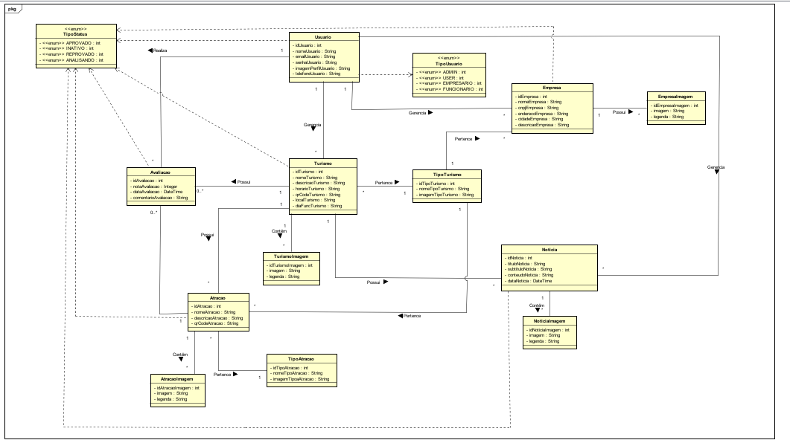

Fonte: Elaborado pelos autores.

## 3.2 Dicionário de Classes

Turismo: tem como objetivo o controle dos pontos turísticos inseridos ao software, a verificação e atualização de informação a serem apresentadas aos utentes da plataforma.

Quadro — Descrição Classe Turismo

|  |  |  |
| --- | --- | --- |
| Atributo | Tipo | Descrição |
| IdTurismo | Integer | Código que irá identificar o ponto turismo. |
| NomeTurismo | String | Nome de identificação ao local |
| DescricaoTurismo | String | Descrição e guia ao local |
| HorarioTurismo | String | Horário de funcionamento |
| QrCodeTurismo | String | Qrcode para projeção e descrição do ponto turístico visitado. |
| LocalTurismo | String | Endereço do local |
| DiaFuncTurismo | String | Dias de funcionamento |

Fonte: Desenvolvidos pelos autores.

Usuários: classe responsável pelo gerenciamento dos acessos ao sistema, projetada para interagir com o site e utilizar suas ferramentas.

Quadro — Descrição Classe Usuário

|  |  |  |
| --- | --- | --- |
| Atributo | Tipo | Descrição |
| IdUsuario | Integer | Código que irá identificar o usuário. |
| NomeUsuario | String | Nome de identificação |
| EmailUsuario | String | Endereço de e-mail do usuário, utilizado para realizar o login ao site |
| SenhaUsuario | String | Senha de acesso a plataforma |
| ImagemPerfilUsuario | String | Imagem de identificação do usuário com foto |
| TelefoneUsuario | String | Número de contato |

Fonte: Desenvolvidos pelos autores.

Avaliação: encarregada do armazenamento e gerenciamento de satisfação e avaliações dentro da plataforma.

Quadro — Descrição Classe Avaliação

|  |  |  |
| --- | --- | --- |
| Atributo | Tipo | Descrição |
| IdAvaliacao | Integer | Código que irá identificar avaliação do usuário |
| NotaAvaliacao | Integer | Nota em numeração |
| DataAvaliacao | DateTime | Data da avalição |
| ComentarioAvaliacao | String | Comentário do utente |

Fonte: Desenvolvidos pelos autores.

Notícias: categoria encarregada do gerenciamento de notícias relacionadas a cidades, eventos e pontos turísticos.

Quadro — Descrição Classe Notícia

|  |  |  |
| --- | --- | --- |
| Atributo | Tipo | Descrição |
| IdNoticia | Integer | Código que irá identificar notícia |
| TituloNoticia | String | Título de referenciamento de assunto |
| SubtituloNoticia | String | Subtítulo de referenciamento de assunto |
| ConteudoNoticia | String | Assunto da notícia |
| DataNoticia | DataTime | Data de publicação |

Fonte: Desenvolvidos pelos autores.

Tipo Turismo: Categoria encarregada de identificar a natureza do turismo adicionado ao site, como Pontes, Praças, entre outros.

Quadro — Descrição Classe Tipo Turismo

|  |  |  |
| --- | --- | --- |
| Atributo | Tipo | Descrição |
| IdTipoTurismo | Integer | Código que irá identificar tipo turismo |
| NomeTipoTurismo | String | Nome de identificação |
| ImagemTipoTurismo | String | Imagem de identificação |

Fonte: Desenvolvidos pelos autores.

Atração: Visa gerenciar as atrações associadas aos eventos ou pontos turísticos do site.

Quadro — Descrição Classe Atração

|  |  |  |
| --- | --- | --- |
| Atributo | Tipo | Descrição |
| IdAtracao | Integer | Código que irá identificar a atração |
| NomeAtracao | String | Nome de identificação |
| DescricaoAtracao | String | Descrição da atração |
| QrCodeAtracao | String | QR Code utilizado para projetar e fornecer informações sobre a atração visitada. |

Fonte: Desenvolvidos pelos autores.

Tipo Atração: categoria responsável por identificar a natureza da atração adicionada ao site, como circo, show, entre outros.

Quadro — Descrição Classe Tipo Atração

|  |  |  |
| --- | --- | --- |
| Atributo | Tipo | Descrição |
| IdTipoAtracao | Integer | Código que irá identificar tipo atração |
| NomeTipoAtracao | String | Nome de identificação |
| ImagemTipoAtracao | String | Imagem de identificação |

Fonte: Desenvolvidos pelos autores.

Empresa: categoria encarregada do gerenciamento das empresas parceiras, cuja projeção envolve a interação com o site e a divulgação de seus anúncios.

Quadro — Descrição Classe Empresa

|  |  |  |
| --- | --- | --- |
| Atributo | Tipo | Descrição |
| IdEmpresa | Integer | Código que irá identificar empresa |
| NomeEmpresa | String | Razão social da empresa |
| CnpjEmpresa | Integer | Cadastro Nacional da Pessoa Jurídica |
| EnderecoEmpresa | String | Endereço da empresa |
| DescricaoEmpresa | String | Atuação da empresa |

Fonte: Desenvolvidos pelos autores.

## 3.3 Definição dos Atores

O diagrama de caso de uso se concentra em dois itens principais: os atores e os casos de uso. Os atores podem representar qualquer usuário, algum hardware especial ou mesmo um sistema integrado que poderá utilizar, de alguma maneira, as funcionalidades e serviços do sistema em questão. A representação gráfica utiliza símbolos, como bonecos, para identificar atores, acompanhados de uma breve descrição que detalham suas funções no sistema. Esta abordagem visual facilita a compreensão dos papéis desempenhados por diferentes componentes, a descrição associada a cada ator destaca sua função específica no contexto do sistema, facilitando a análise e compreensão durante o processo de modelagem, seguindo as orientações apresentadas no livro "UML 2 - Uma Abordagem Prática".

**Usuário:** responsável pelo uso da aplicação. Esse usuário deve realizar o cadastro, e interagir com o sistema de maneira que avalie o ponto turístico deixando um comentário.

**Empresário:** desempenha o papel de inserir dados referentes a pontos turísticos (estabelecimentos) e atrações privadas, sendo encarregado de manter a atualização constante dessas informações.

**Administrador:** Este usuário desempenha um papel crucial no Sistema de Gestão de Pontos Turísticos, sendo o responsável por supervisionar e manter a integridade do site. Suas responsabilidades abrangem o gerenciamento abrangente de todos os aspectos do sistema, incluindo pontos turísticos, notícias, eventos e atrações públicas.

## 3.4 Lista de Casos de Uso

Nessa subseção serão apresentadas todas as ações que os usuários poderão realizar dentro da aplicação.

Quadro — Lista de casos de uso do software

| **Nº** | **Descrição do Caso de Uso** | **Entrada** | **Caso de Uso** | **Resposta** |
| --- | --- | --- | --- | --- |
|  | Administrador login administrador | Informa dados de acesso | Efetuar login | Retorna mensagem “Login realizado com sucesso” |
|  | Administrador altera administrador | informa dados administrador | Alterar administrador | Retorna mensagem “Alterado com sucesso” |
|  | Administrador altera empresário | Id empresário | Alterar empresário | Retorna mensagem ” Alterado com sucesso” |
|  | Administrador altera usuário comum | Informa dados usuário comum | Alterar usuário comum | Retorna mensagem “Alterado com sucesso” |
|  | Administrador altera funcionário | Informa dados funcionário | Alterar funcionário | Retorna mensagem “Alterado com sucesso” |
|  | Administrador altera avaliação | Informa dados de avaliação | Alterar avaliação | Retorna mensagem “Alterado com sucesso” |
|  | Administrador altera empresa | Informa dados de empresa | Alterar empresa | Retorna mensagem “Alterado com sucesso” |
|  | Administrador altera turismo | Informa dados de turismo | Alterar turismo | Retorna mensagem “Alterado com sucesso” |
|  | Administrador altera atração | Informa dados de atração | Alterar atração | Retorna mensagem “Alterado com sucesso” |
|  | Administrador altera notícia | Informa dados de notícia | Alterar notícia | Retorna mensagem “Alterado com sucesso” |
|  | Administrador altera tipo turismo | Informa dados tipo turismo | Altera tipo turismo | Retorna mensagem “Alterado com sucesso” |
|  | Administrador altera tipo atração | Informa dados tipo atração | Altera tipo atração | Retorna mensagem “Alterado com sucesso” |
|  | Administrador cadastra avaliação | Informa dados de avaliação | Cadastrar avaliação | Retorna mensagem “Cadastrado com sucesso” |
|  | Administrador cadastra turismo | Informa dados de turismo | Cadastrar turismo | Retorna mensagem “Cadastrado com sucesso” |
|  | Administrador cadastra atração | Informa dados de atração | Cadastrar atração | Retorna mensagem “Cadastrado com sucesso” |
|  | Administrador cadastra administrador | Informa dados de administrador | Cadastrar administrador | Retorna mensagem “Cadastrado com sucesso” |
|  | Administrador cadastra usuário comum | Informa dados usuário comum | Cadastrar usuário comum | Retorna mensagem “Cadastrado com sucesso” |
|  | Administrador cadastra funcionário | Informa dados de funcionário | Cadastrar funcionário | Retorna mensagem “Cadastrado com sucesso” |
|  | Administrador cadastra empresário | Informa dados de empresário | Cadastrar empresário | Retorna mensagem “Cadastrado com sucesso” |
|  | Administrador cadastra notícia | Informa dados de notícia | Cadastrar notícia | Retorna mensagem “Cadastrado com sucesso” |
|  | Administrador cadastra empresa | Informa dados de empresa | Cadastrar empresa | Retorna mensagem “Cadastrado com sucesso” |
|  | Administrador desativa administrador | Id administrador | Desativa administrador | Retorna mensagem” Desativado com sucesso” |
|  | Administrador desativa tipo atração | Id tipo atração | Desativa tipo atração | Retorna mensagem” Desativado com sucesso” |
|  | Administrador desativa turismo | Id turismo | Desativa turismo | Retorna mensagem” Desativado com sucesso” |
|  | Administrador desativa atração | Id atração | Desativa atração | Retorna mensagem” Desativado com sucesso” |
|  | Administrador desativa empresa | Id empresa | Desativa empresa | Retorna mensagem” Desativado com sucesso” |
|  | Administrador desativa tipo turismo | Id tipo turismo | Desativa tipo turismo | Retorna mensagem” Desativado com sucesso” |
|  | Administrador desativa avaliação | Id avaliação | Desativa avaliação | Retorna mensagem” Desativado com sucesso” |
|  | Administrador desativa usuário comum | Informa dados usuário comum | Desativa usuário comum | Retorna mensagem “Desativado com sucesso” |
|  | Administrador desativa empresário | Id empresário | Desativa empresário | Retorna mensagem” Desativado com sucesso” |
|  | Administrador desativa funcionário | Id funcionário | Desativa funcionário | Retorna mensagem” Desativado com sucesso” |
|  | Administrador desativa notícia | Id notícia | Desativar notícia | Retorna mensagem” Desativado com sucesso” |
|  | Administrador exclui empresa | Id empresa | Excluir empresa | Retorna mensagem ” Excluído com sucesso” |
|  | Administrador exclui administrador | Id administrador | Excluir administrador | Retorna mensagem ” Excluído com sucesso” |
|  | Administrador exclui usuário comum | Id usuário comum | Excluir usuário comum | Retorna mensagem ” Excluído com sucesso” |
|  | Administrador exclui empresário | Id empresário | Excluir empresário | Retorna mensagem ” Excluído com sucesso” |
|  | Administrador exclui funcionário | Id funcionário | Excluir funcionário | Retorna mensagem ” Excluído com sucesso” |
|  | Administrador exclui avaliação | Id avaliação | Excluir avaliação | Retorna mensagem ” Excluído com sucesso” |
|  | Administrador exclui atração | Id atração | Excluir atração | Retorna mensagem ” Excluído com sucesso” |
|  | Administrador exclui turismo | Id turismo | Excluir turismo | Retorna mensagem ” Excluído com sucesso” |
|  | Administrador exclui notícia | Id tipo notícia | Excluir notícia | Retorna mensagem ” Excluído com sucesso” |
|  | Administrador exclui tipo turismo | Id tipo turismo | Excluir tipo turismo | Retorna mensagem ” Excluído com sucesso” |
|  | Administrador exclui tipo atração | Id tipo atração | Excluir tipo atração | Retorna mensagem ” Excluído com sucesso” |
|  | Administrador consulta notícia | Id notícia | Consultar notícia | Retorna dados notícia |
|  | Administrador consulta avaliação | Id avaliação | Consultar avaliação | Retorna dados avaliação |
|  | Administrador consulta atração | Id atração | Consultar atração | Retorna dados atração |
|  | Administrador consulta turismo | Id turismo | Consultar turismo | Retorna dados turismo |
|  | Administrador consulta empresa | Id empresa | Consultar empresa | Retorna dados empresa |
|  | Administrador consulta administrador | Id administrador | Consultar administrador | Retorna dados administrador |
|  | Administrador consulta empresário | Id empresário | Consultar empresário | Retorna dados empresário |
|  | Administrador consulta funcionário | Id funcionário | Consultar funcionário | Retorna dados funcionário |
|  | Administrador consulta usuário comum | Id usuário comum | Consultar usuário comum | Retorna dados usuário comum |
|  | Administrador consulta tipo turismo | Id tipo turismo | Consultar tipo turismo | Retorna dados tipo turismo |
|  | Administrador consulta tipo atração | Id tipo atração | Consultar tipo atração | Retorna dados tipo atração |
|  | Administrador solicita lista de turismo | Id turismo | Listar turismo | Retorna lista turismo |
|  | Administrador solicita lista de usuário | Id tipo usuário | Listar tipo usuário | Retorna lista tipo usuário |
|  | Administrador solicita lista de notícia | Id tipo notícia | Listar tipo notícia | Retorna lista notícia |
|  | Administrador solicita lista de tipo atração | Id tipo atração | Listar tipo atração | Retorna lista tipo atração |
|  | Administrador solicita lista de tipo turismo | Id tipo turismo | Listar tipo turismo | Retorna lista tipo turismo |
|  | Administrador solicita lista de atração | Id atração | Listar atração | Retorna lista atração |
|  | Administrador solicita lista de empresa | Id empresa | Listar empresa | Retorna lista empresa |
|  | Administrador solicita lista de avaliação | Id avaliação | Listar avaliação | Retorna lista avaliação |
|  | Funcionário login funcionário | Informa dados de acesso | Efetuar login | Retorna mensagem “Login realizado com sucesso” |
|  | Funcionário altera funcionário | Informa dados funcionário | Alterar funcionário | Retorna mensagem “Alterado com sucesso” |
|  | Funcionário altera usuário comum | Informa dados usuário comum | Alterar usuário comum | Retorna mensagem “Alterado com sucesso” |
|  | Funcionário altera empresário | Informa dados empresário | Alterar empresário | Retorna mensagem “Alterado com sucesso” |
|  | Funcionário altera empresa | Informa dados de empresa | Alterar empresa | Retorna mensagem “Alterado com sucesso” |
|  | Funcionário altera turismo | Informa dados de turismo | Alterar turismo | Retorna mensagem “Alterado com sucesso” |
|  | Funcionário altera atração | Informa dados de atração | Alterar atração | Retorna mensagem “Alterado com sucesso” |
|  | Funcionário altera notícia | Informa dados de notícia | Alterar notícia | Retorna mensagem “Alterado com sucesso” |
|  | Funcionário altera tipo turismo | Informa dados tipo turismo | Altera tipo turismo | Retorna mensagem “Alterado com sucesso” |
|  | Funcionário altera tipo atração | Informa dados tipo atração | Altera tipo atração | Retorna mensagem “Alterado com sucesso” |
|  | Funcionário cadastra avaliação | Informa dados de avaliação | Cadastrar avaliação | Retorna mensagem “Cadastrado com sucesso” |
|  | Funcionário cadastra turismo | Informa dados de turismo | Cadastrar turismo | Retorna mensagem “Cadastrado com sucesso” |
|  | Funcionário cadastra atração | Informa dados de atração | Cadastrar atração | Retorna mensagem “Cadastrado com sucesso” |
|  | Funcionário cadastra funcionário | Informa dados de funcionário | Cadastrar funcionário | Retorna mensagem “Cadastrado com sucesso” |
|  | Funcionário cadastra usuário comum | Informa dados usuário comum | Cadastrar usuário comum | Retorna mensagem “Cadastrado com sucesso” |
|  | Funcionário cadastra empresário | Informa dados empresário | Cadastrar empresário | Retorna mensagem “Cadastrado com sucesso” |
|  | Funcionário cadastra notícia | Informa dados de notícia | Cadastrar notícia | Retorna mensagem “Cadastrado com sucesso” |
|  | Funcionário cadastra empresa | Informa dados de empresa | Cadastrar empresa | Retorna mensagem “Cadastrado com sucesso” |
|  | Funcionário desativa funcionário | Id funcionário | Desativa funcionário | Retorna mensagem” Desativado com sucesso” |
|  | Funcionário desativa avaliação | Id avaliação | Desativa avaliação | Retorna mensagem” Desativado com sucesso” |
|  | Funcionário desativa usuário comum | Informa dados usuário comum | Desativa usuário comum | Retorna mensagem “Desativado com sucesso” |
|  | Funcionário desativa empresário | Informa dados empresário | Desativa empresário | Retorna mensagem “Desativado com sucesso” |
|  | Funcionário desativa administrador | Informa dados administrador | Desativa administrador | Retorna mensagem “Desativado com sucesso” |
|  | Funcionário desativa tipo turismo | Informa dados tipo turismo | Desativa tipo turismo | Retorna mensagem “Desativado com sucesso” |
|  | Funcionário desativa turismo | Informa dados turismo | Desativa turismo | Retorna mensagem “Desativado com sucesso” |
|  | Funcionário desativa atração | Informa dados atração | Desativa atração | Retorna mensagem “Desativado com sucesso” |
|  | Funcionário desativa tipo atração | Informa dados tipo atração | Desativa tipo atração | Retorna mensagem “Desativado com sucesso” |
|  | Funcionário desativa empresa | Informa dados empresa | Desativa empresa | Retorna mensagem “Desativado com sucesso” |
|  | Funcionário desativa notícia | Id notícia | Desativar notícia | Retorna mensagem” Desativado com sucesso” |
|  | Funcionário consulta notícia | Id notícia | Consultar notícia | Retorna dados notícia |
|  | Funcionário consulta avaliação | Id avaliação | Consultar avaliação | Retorna dados avaliação |
|  | Funcionário consulta atração | Id atração | Consultar atração | Retorna dados atração |
|  | Funcionário consulta turismo | Id turismo | Consultar turismo | Retorna dados turismo |
|  | Funcionário consulta empresa | Id empresa | Consultar empresa | Retorna dados empresa |
|  | Funcionário consulta funcionário | Id funcionário | Consultar funcionário | Retorna dados funcionário |
|  | Funcionário consulta usuário comum | Id usuário comum | Consultar usuário comum | Retorna dados usuário comum |
|  | Funcionário consulta empresário | Id empresário | Consultar empresário | Retorna dados empresário |
|  | Funcionário consulta tipo turismo | Id tipo turismo | Consultar tipo turismo | Retorna dados tipo turismo |
|  | Funcionário consulta tipo atração | Id tipo atração | Consultar tipo atração | Retorna dados tipo atração |
|  | Funcionário solicita lista de turismo | Id turismo | Listar turismo | Retorna lista turismo |
|  | Funcionário solicita lista de usuário | Id tipo usuário | Listar tipo usuário | Retorna lista tipo usuário |
|  | Funcionário solicita lista de notícia | Id tipo notícia | Listar tipo notícia | Retorna lista notícia |
|  | Funcionário solicita lista de tipo atração | Id tipo atração | Listar tipo atração | Retorna lista tipo atração |
|  | Funcionário solicita lista de tipo turismo | Id tipo turismo | Listar tipo turismo | Retorna lista tipo turismo |
|  | Funcionário solicita lista de atração | Id atração | Listar atração | Retorna lista atração |
|  | Funcionário solicita lista de empresa | Id empresa | Listar empresa | Retorna lista empresa |
|  | Funcionário solicita lista de avaliação | Id avaliação | Listar avaliação | Retorna lista avaliação |
|  | Empresário login empresário | Informa dados de acesso | Efetuar login | Retorna mensagem “Login realizado com sucesso” |
|  | Empresário cadastra empresário | Informa dados do empresário | Cadastrar empresário | Retorna mensagem “Cadastrado com sucesso” |
|  | Empresário cadastra avaliação | Informa dados de avaliação | Cadastrar avaliação | Retorna mensagem “Cadastrado com sucesso” |
|  | Empresário cadastra empresa | Informa dados da empresa | Cadastrar empresa | Retorna mensagem “Cadastrado com sucesso” |
|  | Empresário altera empresário | Informa dados do empresário | Altera empresário | Retorna mensagem “Alterado com sucesso” |
|  | Empresário altera empresa | Informa dados da empresa | Alterar empresa | Retorna mensagem “Alterado com sucesso” |
|  | Empresário altera avaliação | Informa dados da avaliação | Alterar avaliação | Retorna mensagem “Alterado com sucesso” |
|  | Empresário desativa empresário | Informa dados empresário | Desativa empresário | Retorna mensagem “Desativado com sucesso” |
|  | Empresário desativa empresa | Informa dados empresa | Desativa empresa | Retorna mensagem “Desativado com sucesso” |
|  | Empresário consultar empresa | Id empresa | Consultar empresa | Retorna dados de empresa |
|  | Empresário consultar avaliação | Id avaliação | Consultar avaliação | Retorna dados de avaliação |
|  | Empresário consultar turismo | Id turismo | Consultar turismo | Retorna dados de turismo |
|  | Empresário consultar tipo turismo | Id tipo turismo | Consultar tipo turismo | Retorna dados de tipo turismo |
|  | Empresário consultar usuário | Id usuário | Consultar usuário | Retorna dados de usuário |
|  | Empresário consultar notícia | Id notícia | Consultar notícia | Retorna dados de notícia |
|  | Empresário consultar atração | Id atração | Consultar atração | Retorna dados de atração |
|  | Empresário solicita lista de avaliação | Id avaliação | Listar avaliação | Retorna lista avaliação |
|  | Empresário solicita lista de empresa | Id empresa | Listar empresa | Retorna lista empresa |
|  | Empresário solicita lista de atração | Id atração | Listar atração | Retorna lista atração |
|  | Empresário solicita lista de notícia | Id tipo notícia | Listar tipo notícia | Retorna lista notícia |
|  | Empresário solicita lista de turismo | Id turismo | Listar turismo | Retorna lista turismo |
|  | Usuário cadastra avaliação | Informa dados da avaliação | Cadastrar avaliação | Retorna mensagem “Cadastrado com sucesso!” |
|  | Usuário cadastra usuário | Informa dados usuário | Cadastrar usuário | Retorna mensagem “Cadastrado com sucesso” |
|  | Usuário desativa usuário | Id usuário | Desativar usuário | Retorna mensagem” Desativado com sucesso” |
|  | Usuário consultar empresa | Id empresa | Consultar empresa | Retorna dados de empresa |
|  | Usuário consultar notícia | Id notícia | Consultar notícia | Retorna dados da notícia |
|  | Usuário consultar atração | Id atração | Consultar atração | Retorna dados de atração |
|  | Usuário consultar turismo | Id turismo | Consultar turismo | Retorna dados de turismo |
|  | Usuário consultar usuário | Id usuário | Consultar usuário | Retorna dados do usuário |
|  | Usuário login usuário | Informa dados de acesso | Efetuar login | Retorna mensagem “Login realizado com sucesso” |
|  | Usuário altera avaliação | Informa dados avaliação | Alterar avaliação | Retorna mensagem “Alterado com sucesso” |
|  | Usuário altera usuário | Informa dados do usuário | Alterar usuário | Retorna mensagem “Alterado com sucesso” |
|  | Usuário solicita lista de avaliação | Id avaliação | Listar avaliação | Retorna lista avaliação |
|  | Usuário solicita lista de empresa | Id empresa | Listar empresa | Retorna lista empresa |
|  | Usuário solicita lista de atração | Id atração | Listar atração | Retorna lista atração |
|  | Usuário solicita lista de notícia | Id tipo notícia | Listar tipo notícia | Retorna lista notícia |
|  | Usuário solicita lista de turismo | Id turismo | Listar turismo | Retorna lista turismo |

Fonte: Desenvolvidos pelos autores.

## 3.4. Diagrama de Casos de Uso

Conforme destacado no livro "UML 2 - Uma Abordagem Prática", o Diagrama de Caso de Uso é o mais abstrato, portanto, o mais flexível e informal, utilizado para representar uma visão abrangente do sistema. Seu propósito é identificar os atores que interagirão com o software, juntamente com suas respectivas funcionalidades. Este diagrama é comumente empregado durante as fases de levantamento e análise de requisitos, embora sua aplicação se estenda ao longo de todo o processo de modelagem, podendo inclusive servir como fundamento para a elaboração de outros diagramas.

Figura — Diagrama de caso de uso - Visão Administrador

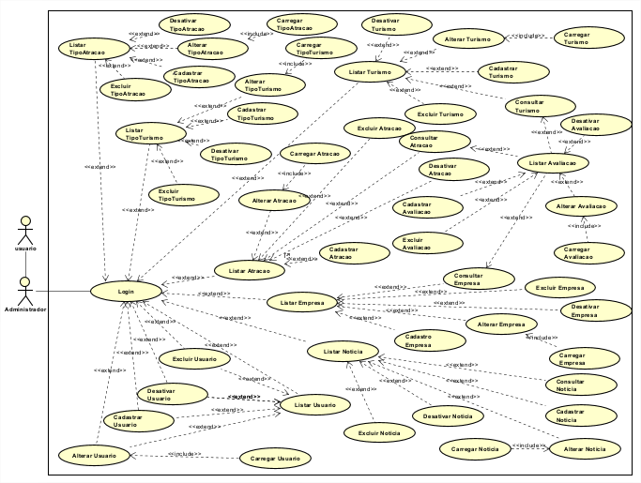

Fonte: Elaborado pelos autores.

Figura — Diagrama de caso de uso - Visão do Empresário

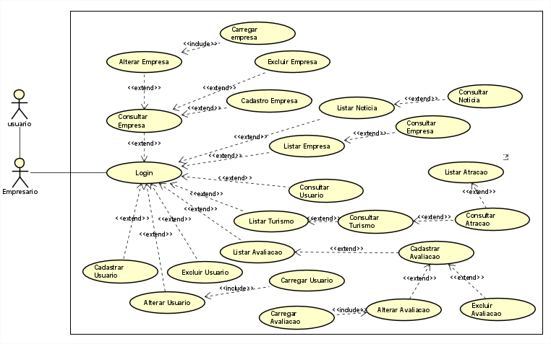

Fonte: Elaborado pelos autores.

Figura — Diagrama de caso de uso - Visão do Funcionário

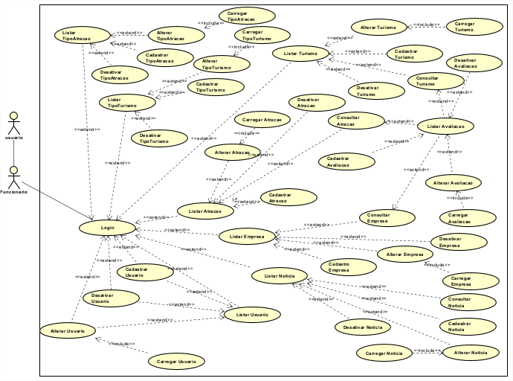

Fonte: Elaborado pelos autores.

Figura — Diagrama de caso de uso - Visão do Usuario

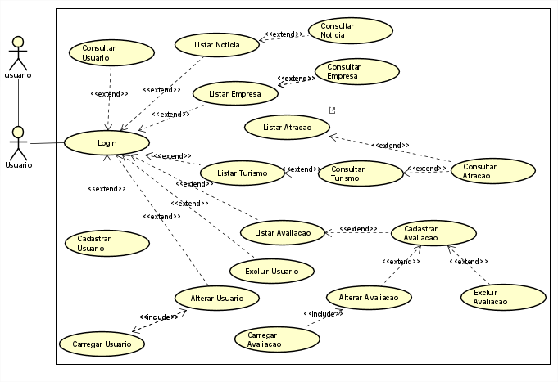

Fonte: Elaborado pelos autores.

## 3.5. Diagrama de Casos de uso individuais

Os diagramas apresentados nessa subseção visam as ações específicas do usuário Administrador na inserção de tipo turismo e tipo atração à aplicação.

Figura — Diagrama de casos de uso específico – Listar Tipo Turismo

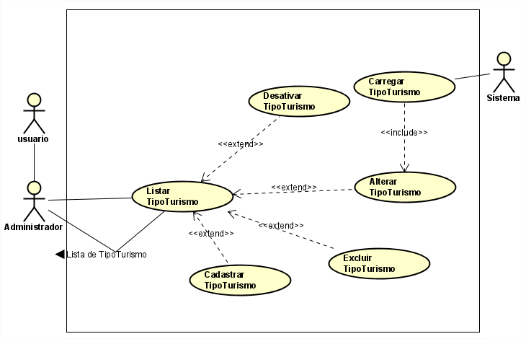

Fonte: Elaborado pelos autores.

Quadro 10 — Documentação do caso de uso Listar Tipo Turismo

|  |
| --- |
| Ator principal: Usuário (Administrador) |
| Descrição: O ator administrador deseja listar os tipos turismo, seleciona a opção Listar na página de Turismo. O sistema executa o Caso de uso Listar Tipo Turismo e exibe os dados na Página Listar Tipo Turismo. |
| Pré-Requisito: O Administrador estar Logado no Sistema. |
| Fluxo Normal:  1 – Administrador deseja listar Tipo Turismo.  2 – Administrador seleciona a opção Listar Tipo Turismo na página Turismo.  3 – Sistema executa o Caso de Uso Listar Tipo Turismo.  4 – Sistema exibe a página Listar Tipo Turismo.  5 – Fim. |
| Fluxo alternativo: Não Contém fluxo alternativo. |
| Dados: |

Fonte: Os autores.

Quadro 10 — Documentação do caso de uso Cadastrar Tipo Turismo

|  |
| --- |
| Ator principal: Usuário (Administrador) |
| Descrição: O ator administrador deseja adicionar tipos turismo, seleciona a opção cadastrar na página de Listar Tipo Turismo. O sistema executa o Caso de uso Cadastrar Tipo Turismo e exibe a tela de cadastro Tipo Turismo. |
| Pré-Requisito: Preencher todos os campos do formulário de inserção. |
| Fluxo Normal:  1 – Usuário solicita a inserção de um novo tipo turismo.  2 – Sistema recebe solicitação e mostra tela com formulário de inserção.  3 – Usuário informa dados do tipo turismo ao formulário e clica em “Salvar”.  4 – Sistema valida campos e dados adicionados.  5 – Sistema retorna mensagem “Tipo Turismo adicionado!”. |
| Fluxo alternativo:  1 – Sistema valida campos e dados.  2 – Sistema identifica inconsistência de dados informados ou campos em branco.  3 – Sistema envia mensagem “Preencha todos os campos”.  4 – Sistema retorna ao fluxo normal. |
| Dados: |

Fonte: Os autores.

Quadro — Documentação do caso de uso Alterar Tipo Turismo

|  |
| --- |
| Ator principal: Usuário (Administrador) |
| Descrição: O ator administrador deseja alterar tipos turismo, seleciona a opção alterar na página de Listar Tipo Turismo. O sistema executa o Caso de uso Alterar Tipo Turismo e exibe os dados de Tipo Turismo na tela de Alterar Tipo Turismo. |
| Pré-Requisito: Tipo turismo cadastrado. |
| Fluxo Normal:  1 – Usuário solicita a alteração de um tipo turismo.  2 – Sistema recebe solicitação e mostra tela com os dados do tipo turismo.  3 – Usuário altera os dados do tipo turismo e seleciona o botão “Salvar”.  4 – Sistema valida solicitação e altera dados.  5 – Sistema envia mensagem “Alteração realizada com sucesso”. |
| Fluxo alternativo:  1 – Sistema valida solicitação e altera dados.  2 – Sistema falha ao conectar-se com o banco de dados.  3 – Sistema envia mensagem “Erro de conexão com o banco de dados”.  4 – Sistema retorna ao fluxo normal. |
| Dados: |

Fonte: Elaborado pelos autores.

Quadro 12 — Documentação do caso de uso Excluir Tipo Turismo

|  |
| --- |
| Ator principal: Usuário (Administrador) |
| Descrição: O ator administrador deseja excluir tipos turismo, seleciona a opção excluir na página de Listar Tipo Turismo. O sistema executa o Caso de uso excluir Tipo Turismo e exclui o Tipo Turismo. |
| Pré-Requisito: Tipo turismo cadastrado. |
| Fluxo Normal:  1 – Usuário solicita exclusão dos tipos turismo cadastrados.  2 – Sistema recebe solicitação e mostra tela com os tipos turismo.  3 – Usuário seleciona tipo turismo que deseja ter acesso às informações.  4 – Sistema valida solicitação.  5 – Sistema direciona usuário ao módulo correspondente de operações.  6 - Usuário seleciona botão “Excluir”.  7 - Sistema carrega tela de exclusão. |
| Fluxo alternativo:  1 – Sistema lista solicitação.  2 – Sistema falha ao conectar-se com o banco de dados.  3 – Sistema envia mensagem “Erro de conexão com o banco de dados”.  4 – Sistema retorna ao fluxo normal. |
| Dados: |

Fonte: Elaborado pelos autores.

Quadro — Documentação do caso de uso Desativar Tipo Turismo

|  |
| --- |
| Ator principal: Usuário (Administrador) |
| Descrição: O ator administrador deseja desativar tipos turismo, seleciona a opção desativar na página de Listar Tipo Turismo. O sistema executa o Caso de uso desativar Tipo Turismo e desativa o Tipo Turismo. |
| Pré-Requisito: Tipo turismo cadastrado. |
| Fluxo Normal:  1 – Usuário solicita desativação dos tipos turismo cadastrados.  2 – Sistema recebe solicitação e mostra tela com os tipos turismo.  3 – Usuário seleciona tipo turismo que deseja ter acesso às informações.  4 – Sistema valida solicitação.  5 – Sistema direciona usuário ao módulo correspondente de operações.  6 - Usuário seleciona botão “Desativar”.  7 - Sistema carrega tela de exclusão. |
| Fluxo alternativo:  1 – Sistema lista solicitação.  2 – Sistema falha ao conectar-se com o banco de dados.  3 – Sistema envia mensagem “Erro de conexão com o banco de dados”.  4 – Sistema retorna ao fluxo normal. |
| Dados: |

Fonte: Elaborado pelos autores.

Figura — Diagrama de casos de uso específico – Cadastrar Tipo Atração

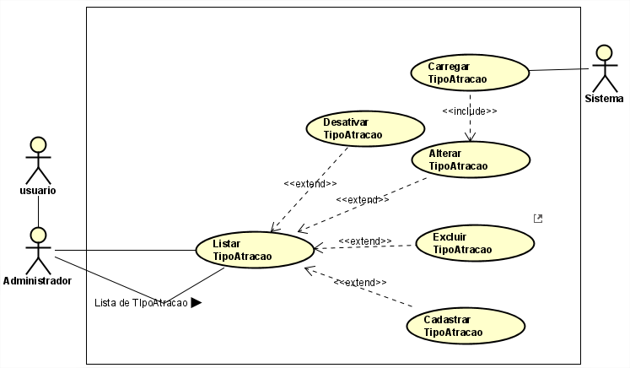

Fonte: Elaborado pelos autores.

Quadro 14 — Documentação do caso de uso Listar Tipo Atração

|  |
| --- |
| Ator principal: Usuário (Administrador) |
| Descrição: O ator administrador deseja listar os tipos atração, seleciona a opção Listar na página de Atração. O sistema executa o Caso de uso Listar Tipo Atração e exibe os dados na Página Listar Tipo Atração. |
| Pré-Requisito: O Administrador estar Logado no Sistema. |
| Fluxo Normal:  1 – Administrador deseja listar Tipo Atração.  2 – Administrador seleciona a opção Listar Tipo Atração na página Atração.  3 – Sistema executa o Caso de Uso Listar Tipo Atração.  4 – Sistema exibe a página Listar Tipo Atração.  5 – Fim. |
| Fluxo alternativo: Não Contém fluxo alternativo. |
| Dados: |

Fonte: Os autores.

Quadro 15 — Documentação do caso de uso Cadastrar Tipo Atração

|  |
| --- |
| Ator principal: Usuário (Administrador) |
| Descrição: O ator administrador deseja adicionar tipos atração, seleciona a opção cadastrar na página de Listar Tipo Atração. O sistema executa o Caso de uso Cadastrar Tipo Atração e exibe a tela de cadastro Tipo Atração. |
| Pré-Requisito: Preencher todos os campos do formulário de inserção. |
| Fluxo Normal:  1 – Usuário solicita a inserção de um novo tipo atração.  2 – Sistema recebe solicitação e mostra tela com formulário de inserção.  3 – Usuário informa dados do tipo atração ao formulário e clica em “Salvar”.  4 – Sistema valida campos e dados adicionados.  5 – Sistema retorna mensagem “Tipo Atração adicionado!”. |
| Fluxo alternativo:  1 – Sistema valida campos e dados.  2 – Sistema identifica inconsistência de dados informados ou campos em branco.  3 – Sistema envia mensagem “Preencha todos os campos”.  4 – Sistema retorna ao fluxo normal. |
| Dados: |

Fonte: Elaborado pelos autores.

Quadro 16 — Documentação do caso de uso Alterar Tipo Atração

|  |
| --- |
| Ator principal: Usuário (Administrador) |
| Descrição: O ator administrador deseja alterar tipos atração, seleciona a opção alterar na página de Listar Tipo Atração. O sistema executa o Caso de uso Alterar Tipo Atração e exibe os dados de Tipo Atração na tela de Alterar Tipo Atração. |
| Pré-Requisito: Tipo atração cadastrado. |
| Fluxo Normal:  1 – Usuário solicita a alteração de um tipo atração.  2 – Sistema recebe solicitação e mostra tela com os dados do tipo atração.  3 – Usuário altera os dados do tipo atração e seleciona o botão “Salvar”.  4 – Sistema valida solicitação e altera dados.  5 – Sistema envia mensagem “Alteração realizada com sucesso”. |
| Fluxo alternativo:  1 – Sistema valida solicitação e altera dados.  2 – Sistema falha ao conectar-se com o banco de dados.  3 – Sistema envia mensagem “Erro de conexão com o banco de dados”.  4 – Sistema retorna ao fluxo normal. |
| Dados: |

Fonte: Elaborado pelos autores.

Quadro 17 — Documentação do caso de uso Excluir Tipo Atração

|  |
| --- |
| Ator principal: Usuário (Administrador) |
| Descrição: O ator administrador deseja excluir tipos atração, seleciona a opção excluir na página de Listar Tipo Atração. O sistema executa o Caso de uso excluir Tipo Atração e exclui o Tipo Atração. |
| Pré-Requisito: Tipo atração cadastrado. |
| Fluxo Normal:  1 – Usuário solicita exclusão dos tipos atração cadastrados.  2 – Sistema recebe solicitação e mostra tela com os tipos atração.  3 – Usuário seleciona tipo atração que deseja ter acesso às informações.  4 – Sistema valida solicitação.  5 – Sistema direciona usuário ao módulo correspondente de operações.  6 - Usuário seleciona botão “Excluir”.  7 - Sistema carrega tela de exclusão. |
| Fluxo alternativo:  1 – Sistema lista solicitação.  2 – Sistema falha ao conectar-se com o banco de dados.  3 – Sistema envia mensagem “Erro de conexão com o banco de dados”.  4 – Sistema retorna ao fluxo normal. |
| Dados: |

Fonte: Elaborado pelos autores.

Quadro 18 — Documentação do caso de uso Desativar Tipo Atração

|  |
| --- |
| Ator principal: Usuário (Administrador) |
| Descrição: O ator administrador deseja desativar tipos atração, seleciona a opção desativar na página de Listar Tipo Atração. O sistema executa o Caso de uso desativar Tipo Atração e desativa o Tipo Atração. |
| Pré-Requisito: Tipo Atração cadastrado. |
| Fluxo Normal:  1 – Usuário solicita desativação dos tipos atração cadastrados.  2 – Sistema recebe solicitação e mostra tela com os tipos atração.  3 – Usuário seleciona tipo atração que deseja ter acesso às informações.  4 – Sistema valida solicitação.  5 – Sistema direciona usuário ao módulo correspondente de operações.  6 - Usuário seleciona botão “Desativar”.  7 - Sistema carrega tela de exclusão. |
| Fluxo alternativo:  1 – Sistema lista solicitação.  2 – Sistema falha ao conectar-se com o banco de dados.  3 – Sistema envia mensagem “Erro de conexão com o banco de dados”.  4 – Sistema retorna ao fluxo normal. |
| Dados: |

Fonte: Elaborado pelos autores.

Figura 16 — Diagrama de casos de uso específico – Cadastrar Atração

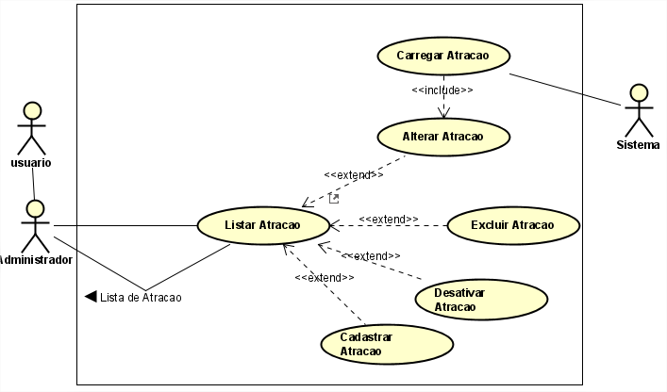

Fonte: Elaborado pelos autores.

Quadro 19 — Documentação do caso de uso Listar Atração

|  |
| --- |
| Ator principal: Usuário (Administrador) |
| Descrição: O ator administrador deseja listar os atração, seleciona a opção Listar na página de Atração. O sistema executa o Caso de uso Listar Atração e exibe os dados na Listar Atração. |
| Pré-Requisito: O Administrador estar Logado no Sistema. |
| Fluxo Normal:  1 – Administrador deseja listar Atração.  2 – Administrador seleciona a opção Listar Atração na página Atração.  3 – Sistema executa o Caso de Uso Listar Atração.  4 – Sistema exibe a página Listar Atração.  5 – Fim. |
| Fluxo alternativo: Não Contém fluxo alternativo. |
| Dados: |

Fonte: Os autores.

Quadro 20 — Documentação do caso de uso Cadastrar Atração

|  |
| --- |
| Ator principal: Usuário (Administrador) |
| Descrição: O ator administrador deseja adicionar atração, seleciona a opção cadastrar na página de Listar Atração. O sistema executa o Caso de uso Cadastrar Atração e exibe a tela de cadastro Atração. |
| Pré-Requisito: Preencher todos os campos do formulário de inserção. |
| Fluxo Normal:  1 – Usuário solicita a inserção de uma nova atração.  2 – Sistema recebe solicitação e mostra tela com formulário de inserção.  3 – Usuário informa dados da atração ao formulário e clica em “Salvar”.  4 – Sistema valida campos e dados adicionados.  5 – Sistema retorna mensagem “Atração adicionada!”. |
| Fluxo alternativo:  1 – Sistema valida campos e dados.  2 – Sistema identifica inconsistência de dados informados ou campos em branco.  3 – Sistema envia mensagem “Preencha todos os campos”.  4 – Sistema retorna ao fluxo normal. |
| Dados: |

Fonte: Elaborado pelos autores.

Quadro 16 — Documentação do caso de uso Alterar Atração

|  |
| --- |
| Ator principal: Usuário (Administrador) |
| Descrição: O ator administrador deseja alterar atração, seleciona a opção alterar na página de Listar Atração. O sistema executa o Caso de uso Alterar Atração e exibe os dados de Atração na tela de Alterar Atração. |
| Pré-Requisito: Atração cadastrado. |
| Fluxo Normal:  1 – Usuário solicita a alteração de uma atração.  2 – Sistema recebe solicitação e mostra tela com os dados da atração.  3 – Usuário altera os dados da atração e seleciona o botão “Salvar”.  4 – Sistema valida solicitação e altera dados.  5 – Sistema envia mensagem “Alteração realizada com sucesso”. |
| Fluxo alternativo:  1 – Sistema valida solicitação e altera dados.  2 – Sistema falha ao conectar-se com o banco de dados.  3 – Sistema envia mensagem “Erro de conexão com o banco de dados”.  4 – Sistema retorna ao fluxo normal. |
| Dados: |

Fonte: Elaborado pelos autores.

Quadro 17 — Documentação do caso de uso Excluir Atração

|  |
| --- |
| Ator principal: Usuário (Administrador) |
| Descrição: O ator administrador deseja excluir atração, seleciona a opção excluir na página de Listar Atração. O sistema executa o Caso de uso excluir Atração e exclui a Atração. |
| Pré-Requisito: Atração cadastrado. |
| Fluxo Normal:  1 – Usuário solicita exclusão das atrações cadastrados.  2 – Sistema recebe solicitação e mostra tela com as atrações.  3 – Usuário seleciona atração que deseja ter acesso às informações.  4 – Sistema valida solicitação.  5 – Sistema direciona usuário ao módulo correspondente de operações.  6 - Usuário seleciona botão “Excluir”.  7 - Sistema carrega tela de exclusão. |
| Fluxo alternativo:  1 – Sistema lista solicitação.  2 – Sistema falha ao conectar-se com o banco de dados.  3 – Sistema envia mensagem “Erro de conexão com o banco de dados”.  4 – Sistema retorna ao fluxo normal. |
| Dados: |

Fonte: Elaborado pelos autores.

Quadro 18 — Documentação do caso de uso Desativar Atração

|  |
| --- |
| Ator principal: Usuário (Administrador) |
| Descrição: O ator administrador deseja desativar atração, seleciona a opção desativar na página de Listar Atração. O sistema executa o Caso de uso desativar Atração e desativa a Atração. |
| Pré-Requisito: Atração cadastrado. |
| Fluxo Normal:  1 – Usuário solicita desativação das atrações cadastrados.  2 – Sistema recebe solicitação e mostra tela com as atrações.  3 – Usuário seleciona atração que deseja ter acesso às informações.  4 – Sistema valida solicitação.  5 – Sistema direciona usuário ao módulo correspondente de operações.  6 - Usuário seleciona botão “Desativar”.  7 - Sistema carrega tela de exclusão. |
| Fluxo alternativo:  1 – Sistema lista solicitação.  2 – Sistema falha ao conectar-se com o banco de dados.  3 – Sistema envia mensagem “Erro de conexão com o banco de dados”.  4 – Sistema retorna ao fluxo normal. |
| Dados: |

Fonte: Elaborado pelos autores.

Figura 17 — Diagrama de casos de uso específico – Listar Turismo

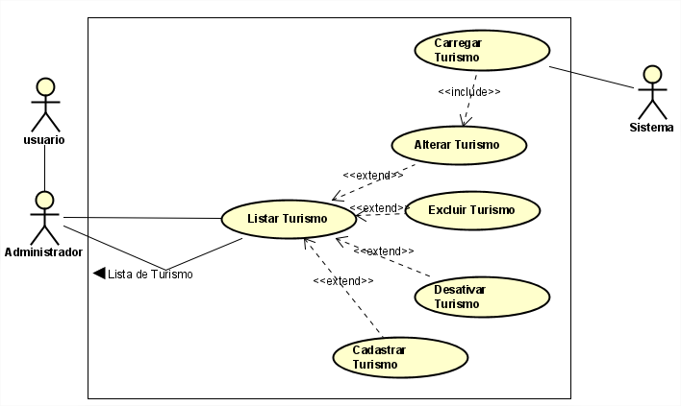

Fonte: Elaborado pelos autores.

Quadro 19 — Documentação do caso de uso Listar Turismo

|  |
| --- |
| Ator principal: Usuário (Administrador) |
| Descrição: O ator administrador deseja listar os turismos, seleciona a opção Listar na página de Turismo. O sistema executa o Caso de uso Listar Turismo e exibe os dados na Página Listar Turismo. |
| Pré-Requisito: O Administrador estar Logado no Sistema. |
| Fluxo Normal:  1 – Administrador deseja listar Turismo.  2 – Administrador seleciona a opção Listar Turismo na página Turismo.  3 – Sistema executa o Caso de Uso Listar Turismo.  4 – Sistema exibe a página Listar Turismo.  5 – Fim. |
| Fluxo alternativo: Não Contém fluxo alternativo. |
| Dados: |

Fonte: Os autores.

Quadro 20 — Documentação do caso de uso Cadastrar Turismo

|  |
| --- |
| Ator principal: Usuário (Administrador) |
| Descrição: O ator administrador deseja adicionar turismo, seleciona a opção cadastrar na página de Listar Turismo. O sistema executa o Caso de uso Cadastrar Turismo e exibe a tela de cadastro Turismo. |
| Pré-Requisito: Preencher todos os campos do formulário de inserção. |
| Fluxo Normal:  1 – Usuário solicita a inserção de um novo turismo.  2 – Sistema recebe solicitação e mostra tela com formulário de inserção.  3 – Usuário informa dados do turismo ao formulário e clica em “Salvar”.  4 – Sistema valida campos e dados adicionados.  5 – Sistema retorna mensagem “Turismo adicionado!”. |
| Fluxo alternativo:  1 – Sistema valida campos e dados.  2 – Sistema identifica inconsistência de dados informados ou campos em branco.  3 – Sistema envia mensagem “Preencha todos os campos”.  4 – Sistema retorna ao fluxo normal. |
| Dados: |

Fonte: Os autores.

Quadro 21 — Documentação do caso de uso Alterar Turismo

|  |
| --- |
| Ator principal: Usuário (Administrador) |
| Descrição: O ator administrador deseja alterar turismo, seleciona a opção alterar na página de Listar Turismo. O sistema executa o Caso de uso Alterar Turismo e exibe os dados de Turismo na tela de Alterar Turismo. |
| Pré-Requisito: Turismo cadastrado. |
| Fluxo Normal:  1 – Usuário solicita a alteração de um turismo.  2 – Sistema recebe solicitação e mostra tela com os dados do turismo.  3 – Usuário altera os dados do turismo e seleciona o botão “Salvar”.  4 – Sistema valida solicitação e altera dados.  5 – Sistema envia mensagem “Alteração realizada com sucesso”. |
| Fluxo alternativo:  1 – Sistema valida solicitação e altera dados.  2 – Sistema falha ao conectar-se com o banco de dados.  3 – Sistema envia mensagem “Erro de conexão com o banco de dados”.  4 – Sistema retorna ao fluxo normal. |
| Dados: |

Fonte: Elaborado pelos autores.

Quadro 22 — Documentação do caso de uso Excluir Turismo

|  |
| --- |
| Ator principal: Usuário (Administrador) |
| Descrição: O ator administrador deseja excluir turismo, seleciona a opção excluir na página de Listar Turismo. O sistema executa o Caso de uso excluir Turismo e exclui o Turismo. |
| Pré-Requisito: Turismo cadastrado. |
| Fluxo Normal:  1 – Usuário solicita exclusão dos turismos cadastrados.  2 – Sistema recebe solicitação e mostra tela com os turismos.  3 – Usuário seleciona turismo que deseja ter acesso às informações.  4 – Sistema valida solicitação.  5 – Sistema direciona usuário ao módulo correspondente de operações.  6 - Usuário seleciona botão “Excluir”.  7 - Sistema carrega tela de exclusão. |
| Fluxo alternativo:  1 – Sistema lista solicitação.  2 – Sistema falha ao conectar-se com o banco de dados.  3 – Sistema envia mensagem “Erro de conexão com o banco de dados”.  4 – Sistema retorna ao fluxo normal. |
| Dados: |

Fonte: Elaborado pelos autores.

Quadro 23 — Documentação do caso de uso Desativar Turismo

|  |
| --- |
| Ator principal: Usuário (Administrador) |
| Descrição: O ator administrador deseja desativar turismo, seleciona a opção desativar na página de Listar Turismo. O sistema executa o Caso de uso desativar Turismo e desativa o Turismo. |
| Pré-Requisito: Turismo cadastrado. |
| Fluxo Normal:  1 – Usuário solicita desativação dos turismos cadastrados.  2 – Sistema recebe solicitação e mostra tela com os turismos.  3 – Usuário seleciona turismo que deseja ter acesso às informações.  4 – Sistema valida solicitação.  5 – Sistema direciona usuário ao módulo correspondente de operações.  6 - Usuário seleciona botão “Desativar”.  7 - Sistema carrega tela de exclusão. |
| Fluxo alternativo:  1 – Sistema lista solicitação.  2 – Sistema falha ao conectar-se com o banco de dados.  3 – Sistema envia mensagem “Erro de conexão com o banco de dados”.  4 – Sistema retorna ao fluxo normal. |
| Dados: |

Fonte: Elaborado pelos autores.

Figura 17 — Diagrama de casos de uso específico – Listar Empresa

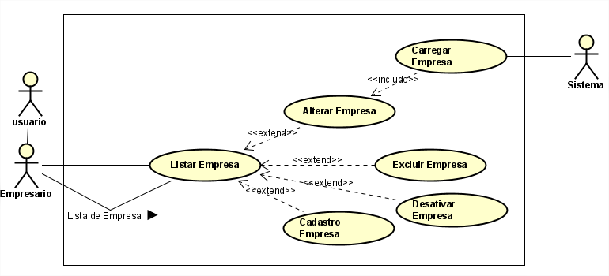

Fonte: Elaborado pelos autores.

Quadro 19 — Documentação do caso de uso Listar Empresa

|  |
| --- |
| Ator principal: Usuário (Administrador) |
| Descrição: O ator administrador deseja listar as empresas, seleciona a opção Listar na página de Empresa. O sistema executa o Caso de uso Listar Empresa e exibe os dados na Listar Empresa. |
| Pré-Requisito: O Administrador estar Logado no Sistema. |
| Fluxo Normal:  1 – Administrador deseja listar Empresa.  2 – Administrador seleciona a opção Listar Empresa na página Empresa.  3 – Sistema executa o Caso de Uso Listar Empresa.  4 – Sistema exibe a página Listar Empresa.  5 – Fim. |
| Fluxo alternativo: Não Contém fluxo alternativo. |
| Dados: |

Fonte: Os autores.

Quadro 20 — Documentação do caso de uso Cadastrar Empresa

|  |
| --- |
| Ator principal: Usuário (Administrador) |
| Descrição: O ator administrador deseja adicionar empresa, seleciona a opção cadastrar na página de Listar Empresa. O sistema executa o Caso de uso Cadastrar Empresa e exibe a tela de cadastro Empresa. |
| Pré-Requisito: Preencher todos os campos do formulário de inserção. |
| Fluxo Normal:  1 – Usuário solicita a inserção de uma nova empresa.  2 – Sistema recebe solicitação e mostra tela com formulário de inserção.  3 – Usuário informa dados da empresa ao formulário e clica em “Salvar”.  4 – Sistema valida campos e dados adicionados.  5 – Sistema retorna mensagem “Atração adicionada!”. |
| Fluxo alternativo:  1 – Sistema valida campos e dados.  2 – Sistema identifica inconsistência de dados informados ou campos em branco.  3 – Sistema envia mensagem “Preencha todos os campos”.  4 – Sistema retorna ao fluxo normal. |
| Dados: |

Fonte: Elaborado pelos autores.

Quadro 16 — Documentação do caso de uso Alterar Empresa

|  |
| --- |
| Ator principal: Usuário (Administrador) |
| Descrição: O ator administrador deseja alterar empresa, seleciona a opção alterar na página de Listar Empresa. O sistema executa o Caso de uso Alterar Empresa e exibe os dados de Atração na tela de Alterar Empresa. |
| Pré-Requisito: Empresa cadastrado. |
| Fluxo Normal:  1 – Usuário solicita a alteração de uma empresa.  2 – Sistema recebe solicitação e mostra tela com os dados da empresa.  3 – Usuário altera os dados da empresa e seleciona o botão “Salvar”.  4 – Sistema valida solicitação e altera dados.  5 – Sistema envia mensagem “Alteração realizada com sucesso”. |
| Fluxo alternativo:  1 – Sistema valida solicitação e altera dados.  2 – Sistema falha ao conectar-se com o banco de dados.  3 – Sistema envia mensagem “Erro de conexão com o banco de dados”.  4 – Sistema retorna ao fluxo normal. |
| Dados: |

Fonte: Elaborado pelos autores.

Quadro 17 — Documentação do caso de uso Excluir Empresa

|  |
| --- |
| Ator principal: Usuário (Administrador) |
| Descrição: O ator administrador deseja excluir empresa, seleciona a opção excluir na página de Listar Empresa. O sistema executa o Caso de uso excluir Empresa e exclui a Empresa. |
| Pré-Requisito: Empresa cadastrado. |
| Fluxo Normal:  1 – Usuário solicita exclusão das empresas cadastrados.  2 – Sistema recebe solicitação e mostra tela com as empresas.  3 – Usuário seleciona atração que deseja ter acesso às informações.  4 – Sistema valida solicitação.  5 – Sistema direciona usuário ao módulo correspondente de operações.  6 - Usuário seleciona botão “Excluir”.  7 - Sistema carrega tela de exclusão. |
| Fluxo alternativo:  1 – Sistema lista solicitação.  2 – Sistema falha ao conectar-se com o banco de dados.  3 – Sistema envia mensagem “Erro de conexão com o banco de dados”.  4 – Sistema retorna ao fluxo normal. |
| Dados: |

Fonte: Elaborado pelos autores.

Quadro 18 — Documentação do caso de uso Desativar Empresa

|  |
| --- |
| Ator principal: Usuário (Administrador) |
| Descrição: O ator administrador deseja desativar empresa, seleciona a opção desativar na página de Listar Empresa. O sistema executa o Caso de uso desativar Empresa e desativa a Empresa. |
| Pré-Requisito: Empresa cadastrado. |
| Fluxo Normal:  1 – Usuário solicita desativação das empresas cadastrados.  2 – Sistema recebe solicitação e mostra tela com as empresas.  3 – Usuário seleciona empresa que deseja ter acesso às informações.  4 – Sistema valida solicitação.  5 – Sistema direciona usuário ao módulo correspondente de operações.  6 - Usuário seleciona botão “Desativar”.  7 - Sistema carrega tela de exclusão. |
| Fluxo alternativo:  1 – Sistema lista solicitação.  2 – Sistema falha ao conectar-se com o banco de dados.  3 – Sistema envia mensagem “Erro de conexão com o banco de dados”.  4 – Sistema retorna ao fluxo normal. |
| Dados: |

Fonte: Elaborado pelos autores.

3.5.1 – Caso de uso: Cadastrar Atendimento

**Figura 02** — Diagrama de Contexto – Visão do Paciente

**

Fonte: Silva, 2016.

**Fluxo Normal**

1-AtorAdm solicita exclusão do registro da pessoa

2-Sistema envia mensagem 06: "Deseja excluir o registro?"

3-AtorAdm confirma exclusão do registro

4-Sistema exclui registro

5-Sistema envia msg07: "Registro excluído com sucesso!"

6-Sistema atualiza banco de dados e retorna ao Caso de Uso "Alterar Pessoa"

**Fluxo Exceção**

2-Sistema envia mensagem 06: "Deseja excluir o registro?"

2.1-AtorAdm não confirma exclusão do registro

2.2-Sistema cancela ação

2.3-Sistema retorna ao caso de Uso "Alterar Pessoa"

**Fluxo Alternativo**

4-Sistema exclui registro

4.1-Sistema identifica erros de conexão com banco de dados ao excluir registro

4.2-Sistema envia msg07:"Erros de conexão de BD"

4.3-Sistema retorna ao item 1

## 3.6. Diagrama de Sequência

O diagrama de sequência adota um modelo que representa o comportamento do usuário ao realizar ações dentro da aplicação, atentando para a ordem temporal das ações no desenvolvimento do processo. Este diagrama visa identificar o evento gerador do processo, o ator responsável por esse evento e a maneira como o desenvolvimento do mesmo deve ocorrer. Em suma, ele oferece uma representação visual que destaca a interação entre diferentes elementos da aplicação, facilitando a compreensão da lógica temporal e das responsabilidades associadas às ações realizadas. (GUEDES, 2018).

Nesta subseção, apresentaremos o diagrama de sequência para tipo turismo e notícia, abrangendo a sequência até a conclusão da ação.

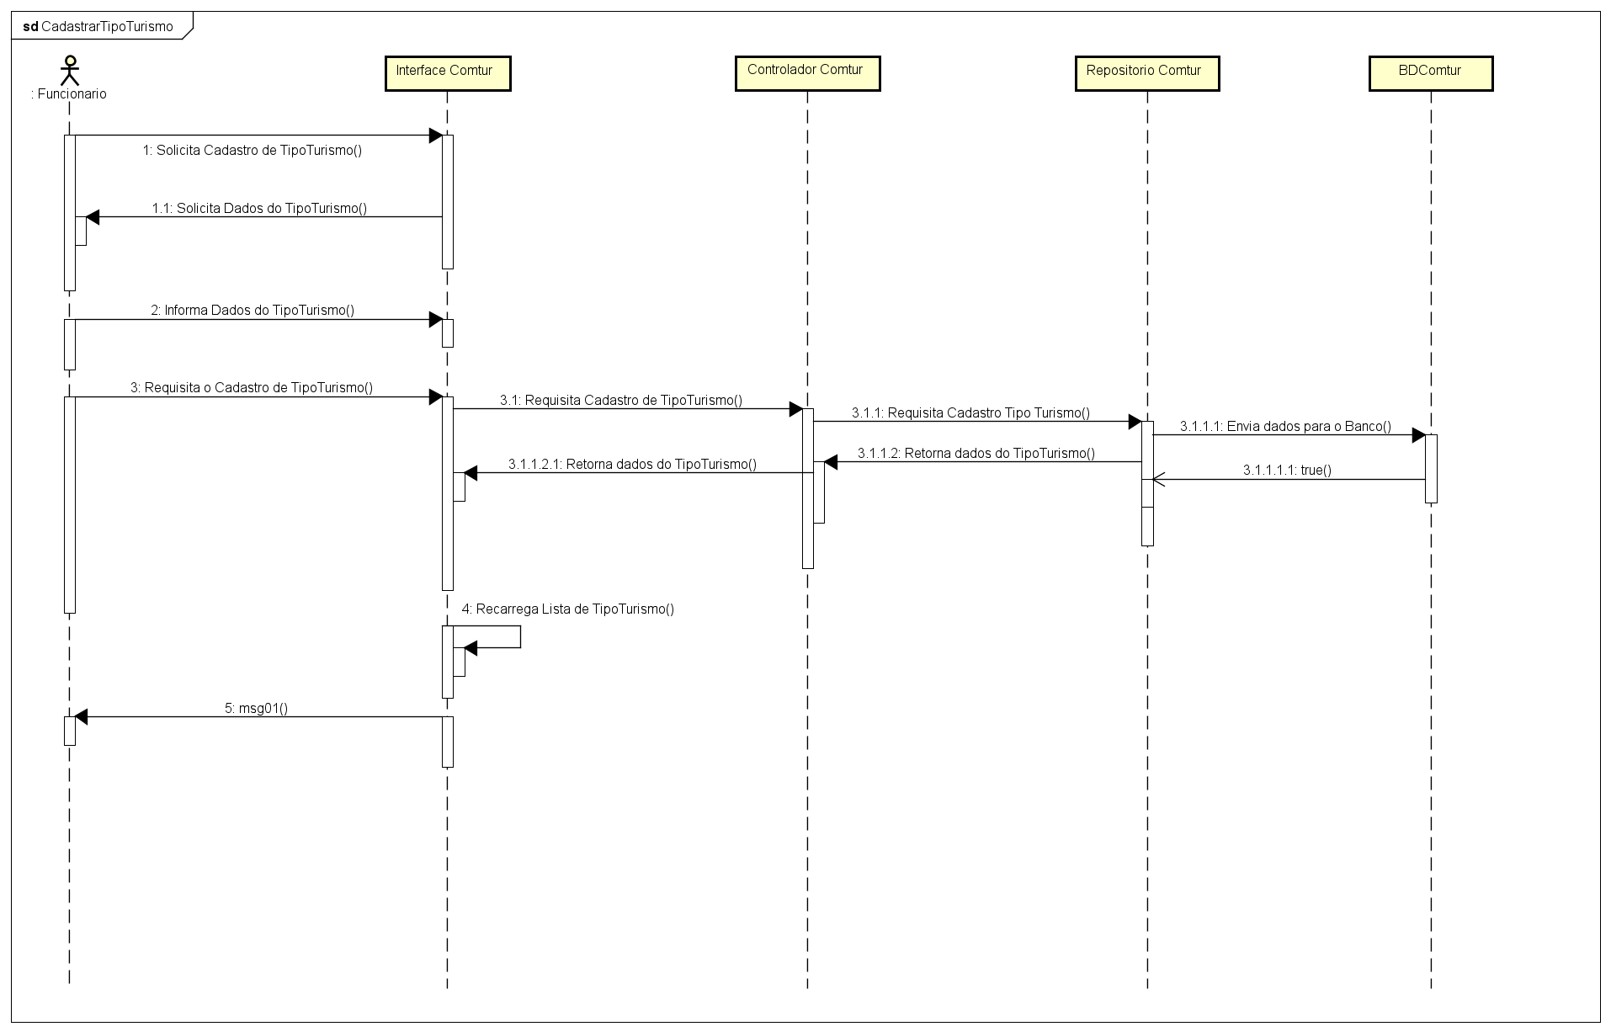Figura — Diagrama de Sequência – Cadastrar Tipo Turismo

Fonte: Desenvolvidos pelos autores.

Figura — Diagrama de Sequência – Alterar Tipo Turismo

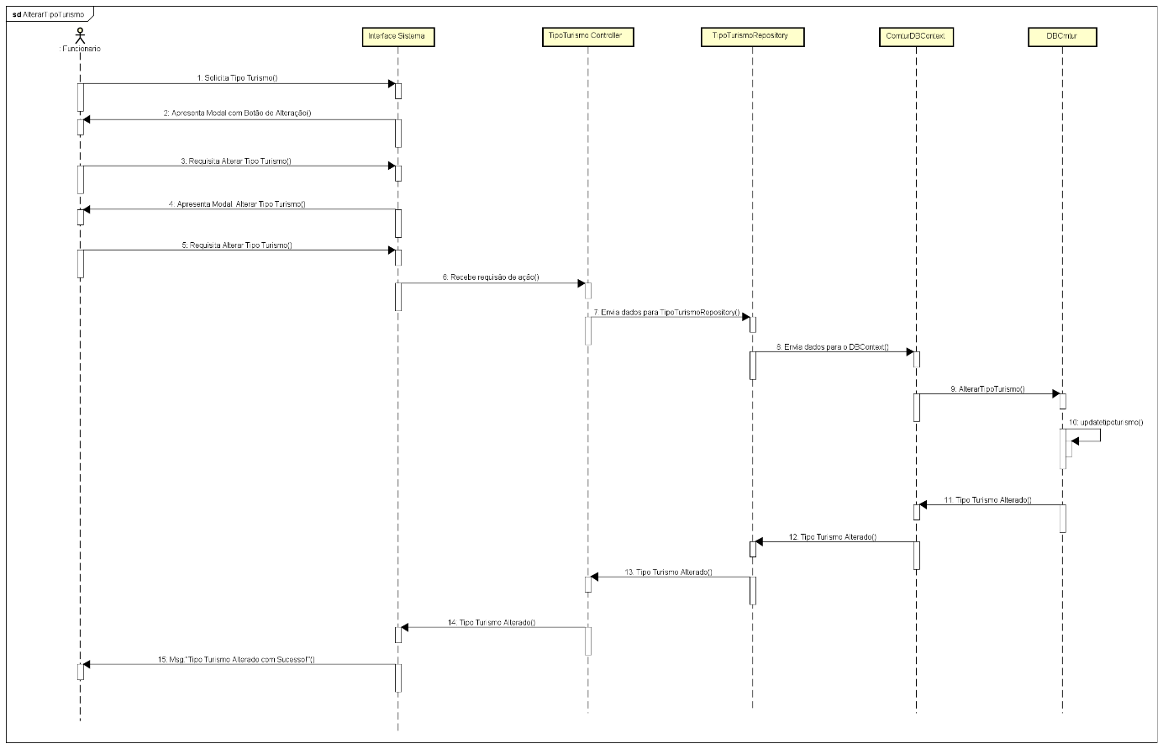

Fonte: Desenvolvidos pelos autores.

Figura — Diagrama de Sequência – Deletar Tipo Turismo

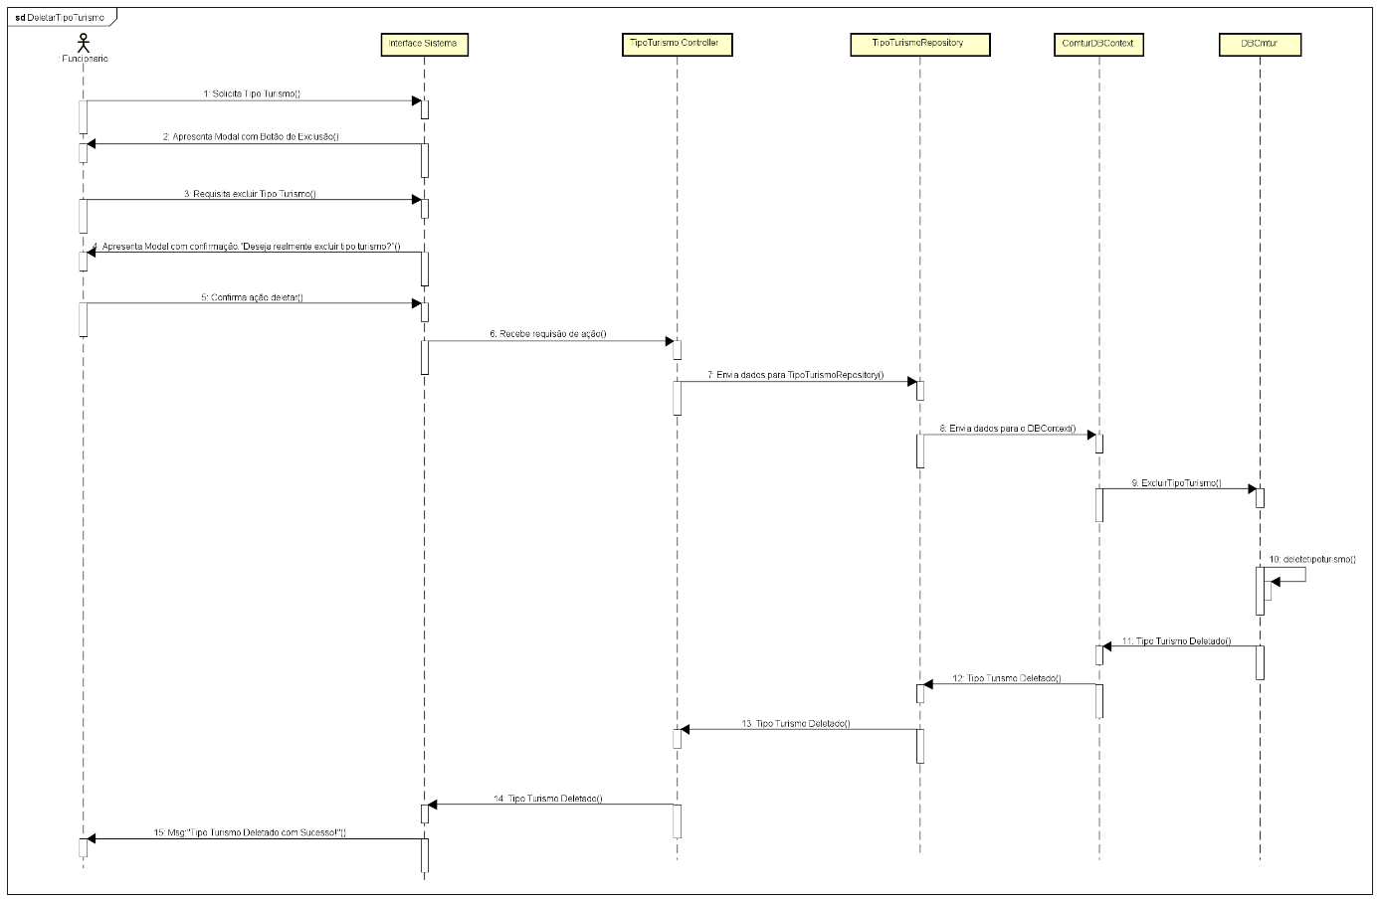

Fonte: Desenvolvidos pelos autores.

Figura — Diagrama de Sequência – Listar Tipo Turismo

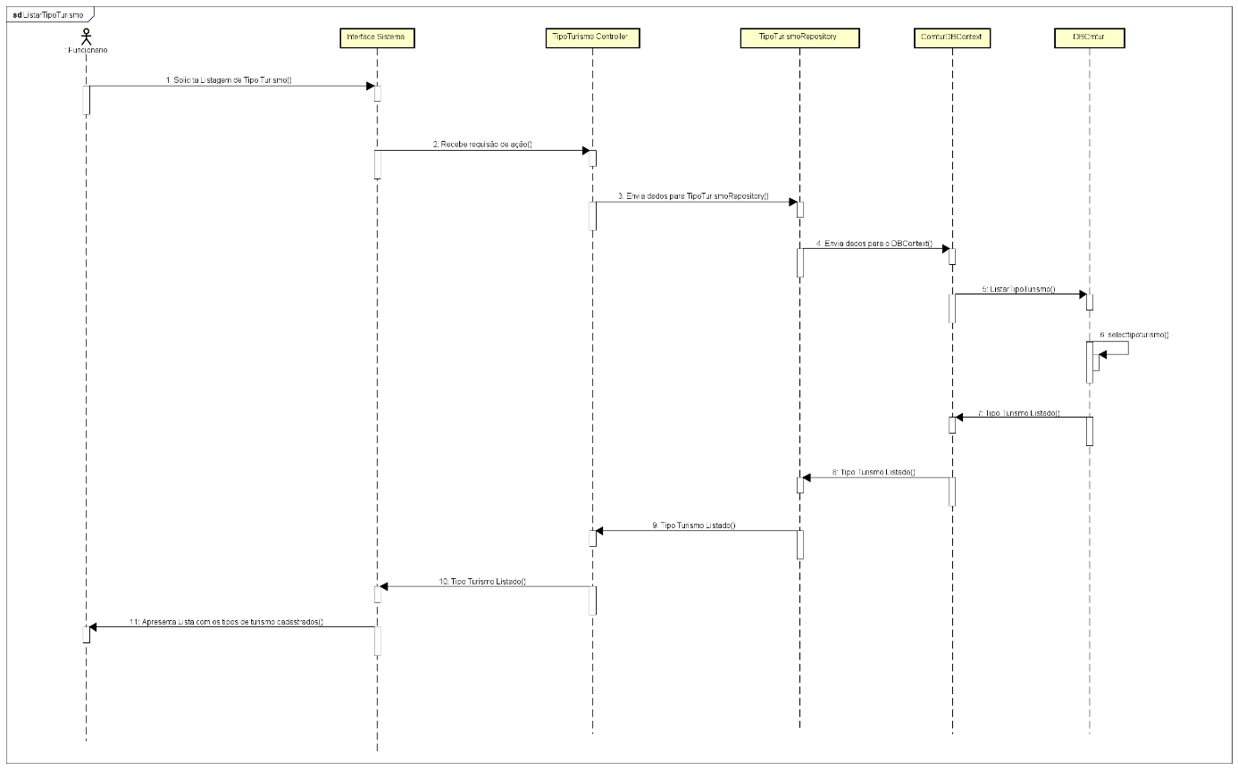

Fonte: Desenvolvidos pelos autores.

Figura — Diagrama de Sequência – Cadastrar Notícia

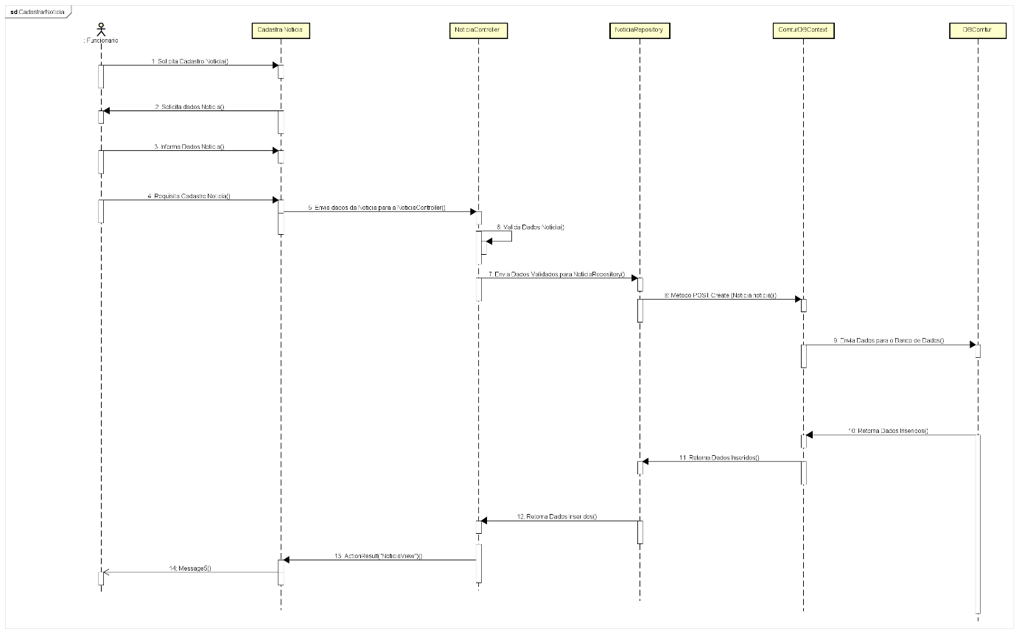

Fonte: Desenvolvidos pelos autores.

Figura — Diagrama de Sequência – Alterar Notícia

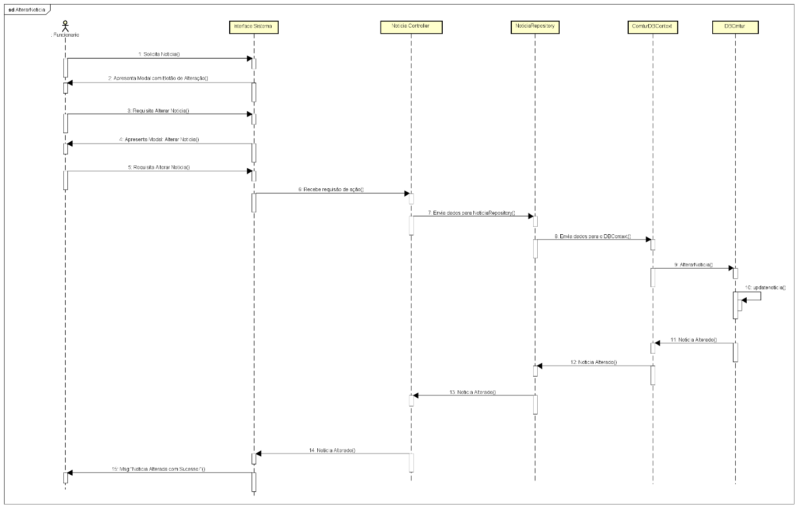

Fonte: Desenvolvidos pelos autores.

Figura — Diagrama de Sequência – Deletar Notícia

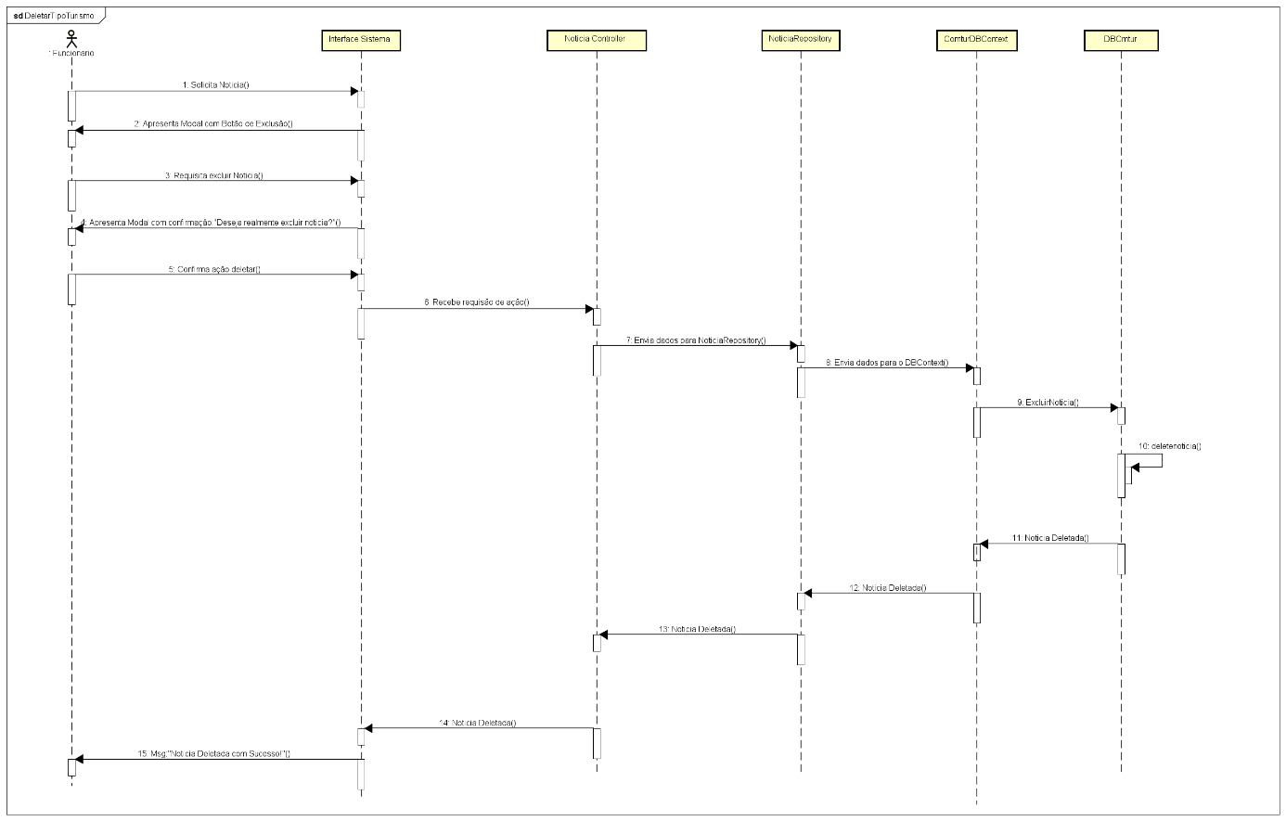

Fonte: Desenvolvidos pelos autores.

Figura — Diagrama de Sequência – Listar Noticia

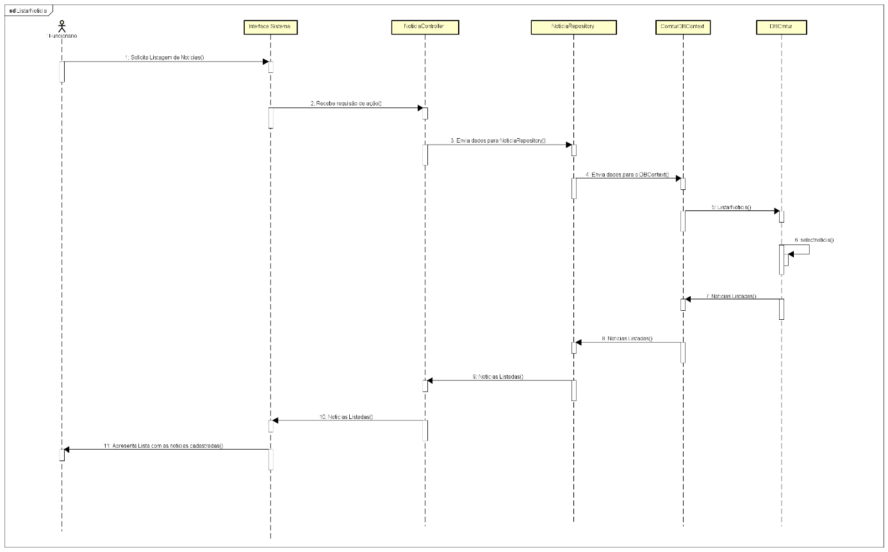

Fonte: Desenvolvidos pelos autores.

# DEFINIÇÃO DA INTERFACE COM O USUÁRIO (UX) (3º semestre)

## Descrição de Cenário

Conforme destacado em "O Guia para Projetar UX" de Russ Unger e Carolyn Chandler, os cenários são narrativas detalhadas que capturam as interações entre um usuário e um sistema. Essas histórias fornecem uma compreensão abrangente ao abordar o contexto no qual a persona está inserida, os objetivos que ela busca alcançar, as ações específicas que realiza para atingir esses objetivos, os desafios que pode encontrar no processo e, por fim, os resultados dessas interações. Os cenários de persona é uma das ferramentas fundamentais para orientar o design de experiência do usuário, permitindo uma avaliação detalhada da eficácia do sistema sob diversas circunstâncias.

Figura — Imagem do primeiro cenário



Fonte: Elaborado pelos autores.

Figura — Imagem do segundo cenário



Fonte: Elaborado pelos autores.

## Descrição de Personas

De acordo com "O Guia para Projetar UX" de Russ Unger e Carolyn Chandler, personas são representações fictícias de usuários que interagem com um sistema específico. Elas são desenvolvidas com foco no usuário para garantir uma compreensão aprofundada das necessidades, comportamentos e motivações dos usuários. Ao criar personas, os designers e desenvolvedores buscam uma visão mais humanizada e centrada no usuário, permitindo a criação de soluções que atendam de maneira mais eficaz às expectativas e requisitos dos usuários finais.

Figura — Imagem da primeira persona



Fonte: Elaborado pelos autores.

Figura — Imagem da segunda persona



Fonte: Elaborado pelos autores.

## Esboços de tela (wireframes)

Os wireframes são representações visuais esquemáticas e simplificadas de interfaces de usuário, desempenhando um papel crucial no processo de design de experiência do usuário. Como descrito por Jakob Nielsen, um renomado especialista em usabilidade, "wireframes são esboços visuais que representam a estrutura e o layout básico de uma página da web ou aplicativo". Essas representações gráficas, muitas vezes em preto e branco e com detalhes mínimos, servem como um guia inicial para a disposição de elementos na interface, proporcionando uma visão clara e simplificada da estrutura do design.

Ao criar wireframes, os designers visuais buscam estabelecer a hierarquia visual, distribuição de conteúdo e interações primárias, conforme sugerido por Don Norman, autor de "The Design of Everyday Things". Os wireframes permitem que a equipe de design e desenvolvimento colabore eficazmente na definição de layouts e fluxos de usuário, antes de se comprometerem com detalhes visuais mais refinados.

Os benefícios dos wireframes se estendem à economia de tempo e recursos, proporcionando uma plataforma para testar conceitos e realizar iterações antes da implementação final. Como mencionado por Steve Krug, autor de "Don't Make Me Think", "os wireframes são uma ferramenta valiosa para garantir que todos na equipe estejam alinhados quanto à estrutura e à funcionalidade antes de investir tempo em detalhes gráficos".

Figura 31 — Imagem do Wireframe da Tela de Login para o Adminitrador



Fonte: Elaborado pelos autores

O wireframe de login para o Administrador no Comtur exibido acima apresenta uma disposição simplificada e estruturada para garantir uma experiência de usuário eficiente. Na parte superior da página, são claramente identificados os campos essenciais, como "Nome", "E-mail" e "Senha", refletindo a abordagem minimalista típica de Wire frames. Esses campos estão dispostos de forma lógica e acessível, facilitando a inserção rápida e precisa de informações.

Além dos campos tradicionais de login, o wireframe inclui uma opção de "Cadastrar-se", estrategicamente posicionada para oferecer uma alternativa imediata a usuários que ainda não possuem uma conta. Ao clicar nessa opção, seria esperado que o usuário seja redirecionado para uma página de registro, simplificando o fluxo para novos administradores.

Essa abordagem, inspirada nas melhores práticas de usabilidade, segue os princípios de Jakob Nielsen sobre a clareza na apresentação de informações importantes em interfaces de usuário. O wireframe, por sua natureza esquemática, destaca a funcionalidade central de login, facilitando a compreensão e a interação intuitiva por parte do administrador do Comtur.

Figura — Imagem do Wire frame da Tela Inicial do Administrador



Fonte: Elaborado pelos autores.

O wireframe da tela inicial para o administrador no Comtur é estruturado para garantir uma navegação intuitiva e eficiente. Inclui um Navbar na parte superior para acesso rápido às principais seções, um Sidebar à esquerda para uma navegação mais detalhada e um botão "Logout" para encerrar sessões facilmente. Seis cards no corpo principal oferecem atalhos visuais para informações e funcionalidades importantes. A disposição simétrica e a clareza visual destacam a preocupação com a usabilidade e a experiência do usuário.

Figura — Imagem do Wireframe da Tela de Cadastro de Noticia

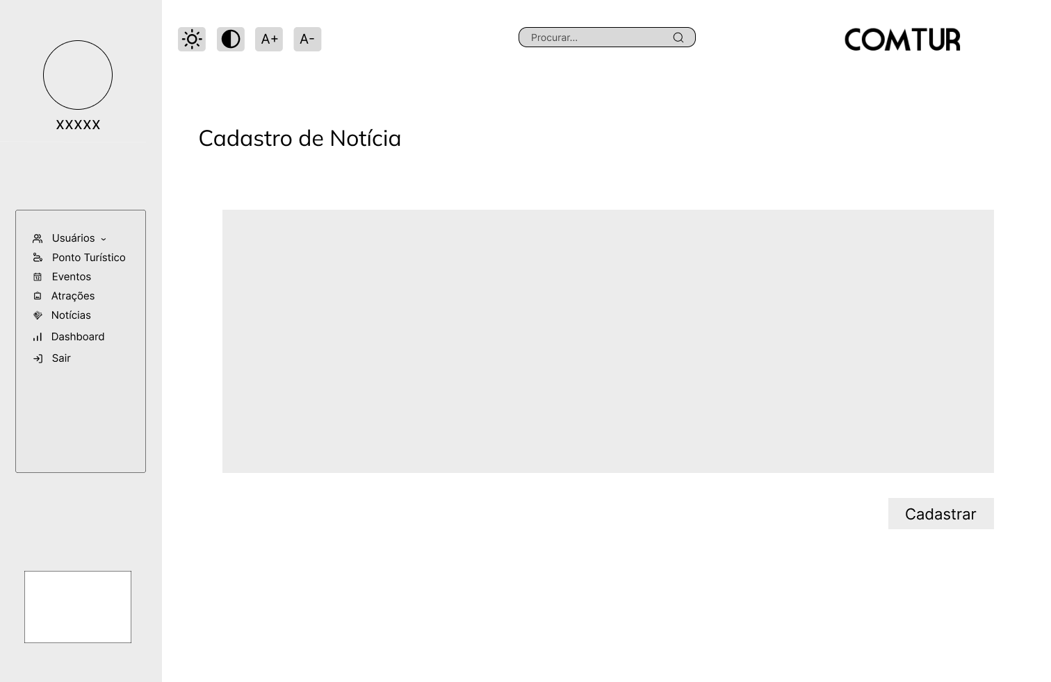

Fonte: Elaborado pelas autoras.

O wireframe para a tela de cadastro de notícias como o da figura acima, no Comtur mantém a consistência com o Navbar e Sidebar, proporcionando uma navegação intuitiva. O Navbar superior continua oferecendo acesso rápido a diferentes seções, enquanto o Sidebar à esquerda organiza links específicos para o cadastro de notícias. O corpo principal da tela destaca áreas para preenchimento dos detalhes da notícia, mantendo um design claro e simplificado para facilitar a entrada de dados pelo administrador. Essa abordagem assegura uma experiência coesa e eficiente durante o processo de cadastro.

Figura 34 — Imagem do Wireframe da Tela de Cadastro de Atrações

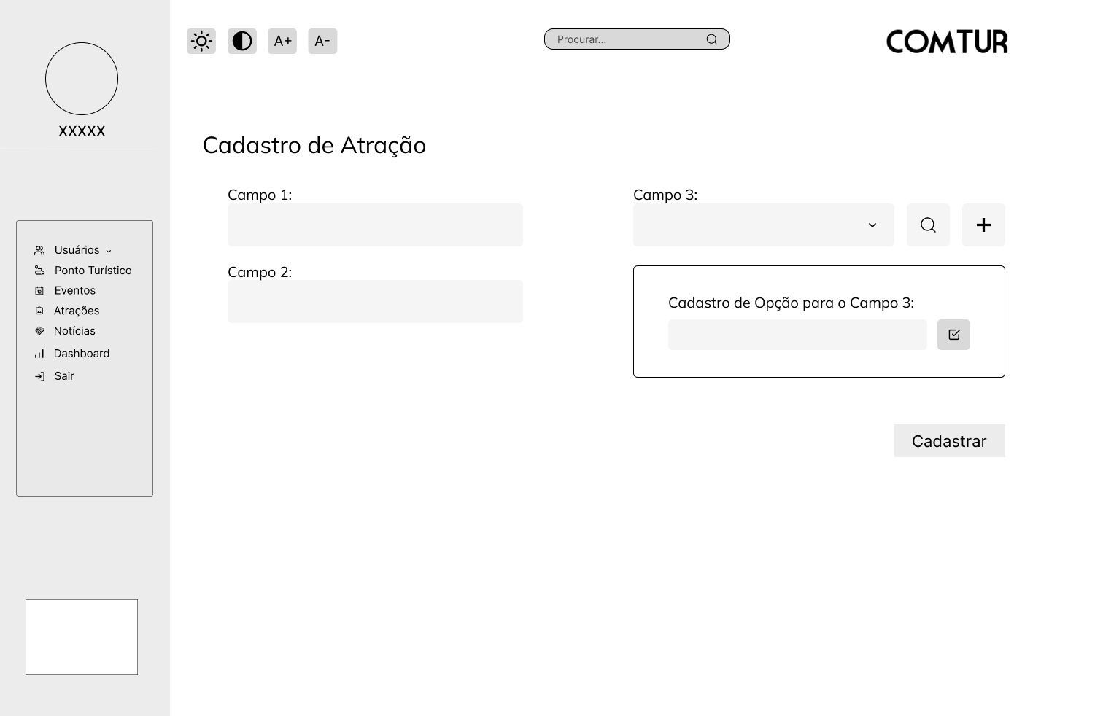

Fonte: Elaborada pelas autoras

O wireframe para a tela de cadastro de atrações no Comtur segue a mesma abordagem intuitiva e funcional, mantendo consistência com o Navbar e Sidebar para otimizar a navegação. O Navbar superior continua a proporcionar acesso rápido a diferentes seções do sistema, assegurando uma experiência coesa para o administrador.

Na parte esquerda da tela, o Sidebar permanece como uma ferramenta de navegação prática, expandindo-se para incluir links específicos relacionados ao cadastro de atrações. Essa organização lógica e acessibilidade aprimorada facilita a interação durante o processo de inserção de informações.

O corpo principal da tela destaca áreas de preenchimento para os detalhes da atração, como nome, descrição e localização. A disposição clara e simplificada dos campos visa facilitar a compreensão e inserção de dados por parte do administrador.

Essa continuidade de design entre o Navbar, Sidebar e o layout central proporciona uma experiência de usuário coesa e familiar, reforçando a usabilidade e eficiência durante o cadastro de atrações no Comtur.

Em síntese, os wireframes desenvolvidos para as telas de cadastro de notícias e atrações no Comtur refletem uma abordagem consistente e intuitiva, mantendo a usabilidade como prioridade. A estrutura organizada, aliada ao Navbar e Sidebar, proporciona uma experiência de navegação clara e eficiente para os administradores. A continuidade no design, seja durante o cadastro de notícias ou atrações, contribui para a familiaridade do usuário, simplificando os processos de entrada de dados. Assim, os Wire frames reforçam a importância da consistência e usabilidade no desenvolvimento de interfaces, promovendo uma experiência de usuário coesa e eficaz no Comtur.

## Protótipos de tela

Os protótipos de tela, conforme destacado por Bill Buxton, um renomado pesquisador em interação humano-computador, são "representações tangíveis e interativas da proposta de design, permitindo a exploração, comunicação e refinamento de ideias". No contexto do Comtur, essas representações desempenham um papel essencial ao fornecer uma visão visual antecipada das interfaces planejadas. Como afirma Don Norman, autor de "The Design of Everyday Things", "protótipos são uma ferramenta fundamental para explorar possíveis soluções de design antes da implementação completa".

A importância dos protótipos no Comtur transcende a mera visualização, pois, como ressaltado por Jakob Nielsen, "a iteração rápida e o feedback contínuo dos protótipos são cruciais para a criação de uma interface de usuário eficaz". Dessa forma, os protótipos de tela não apenas facilitam a comunicação entre as equipes de design e desenvolvimento, mas também desempenham um papel fundamental na identificação precoce de ajustes necessários, contribuindo para economia de tempo e recursos. No âmbito do Comtur, os protótipos de tela emergem como ferramentas indispensáveis para a validação de conceitos, o refinamento de funcionalidades e a garantia de uma experiência de usuário otimizada desde as fases iniciais do desenvolvimento.

Figura 35 — Imagem do Protótipo da Tela de Login do Administrador



Fonte: Elaborada pelas autoras.

O protótipo de tela para o Login de Administrador no Comtur é concebido para proporcionar uma representação visual e interativa do processo autenticação. Inspirado pelas diretrizes de design de Don Norman, o protótipo busca oferecer uma experiência de usuário eficaz e intuitiva. O layout destaca claramente os campos essenciais, como nome de usuário e senha, seguindo uma abordagem minimalista e de fácil compreensão. A inclusão de elementos como botões de "Entrar" e "Esqueceu a Senha" contribui para uma experiência de login acessível e orientada pelo usuário, refletindo o compromisso do Comtur com a usabilidade.

Figura — Imagem do Prototipo da Tela Inicial do Administrador

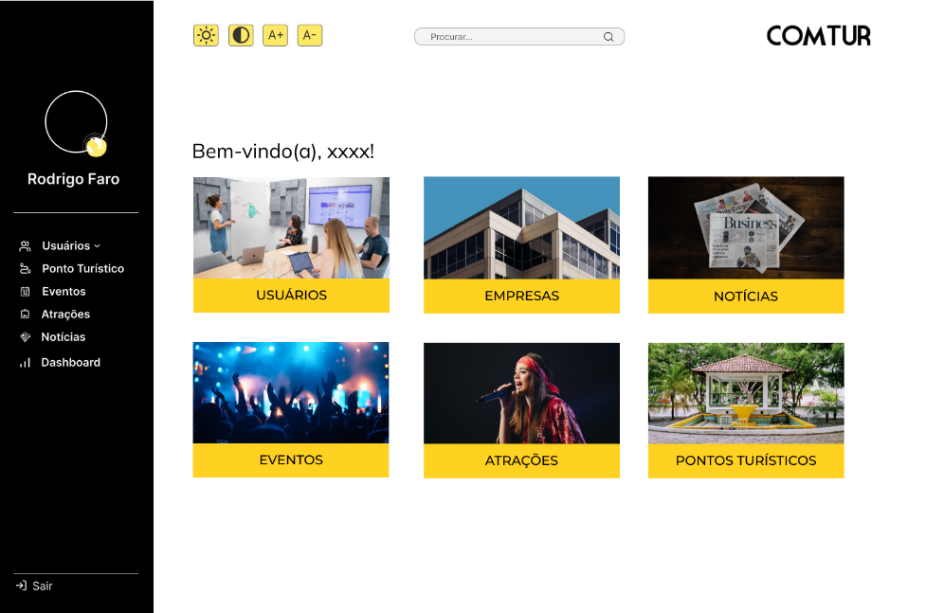

Fonte: Elaborada pelas autoras.

O protótipo de tela para a Tela Inicial do Administrador no Comtur visa oferecer uma visão consolidada e funcional. Inspirado por conceitos de design de Ralph Johnson, a tela destaca um Navbar superior para navegação rápida entre seções e um Sidebar à esquerda para acesso direto a funcionalidades específicas. Seis cards no corpo principal oferecem atalhos visuais para áreas importantes. Essa abordagem proporciona uma experiência coesa, refletindo a prioridade do Comtur em oferecer uma interface administrativa eficiente e intuitiva.

Figura 37 — Imagem do Prototipo da Tela de Cadastro de Notícias

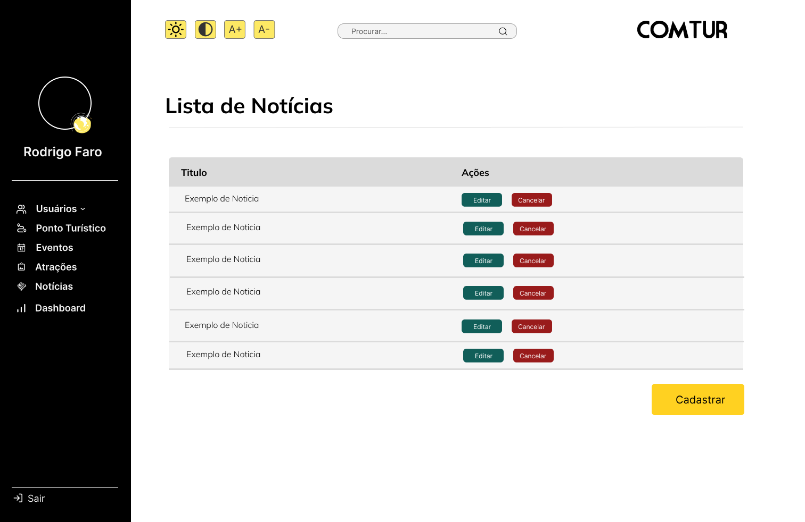

Fonte: Elaborada pelas autoras.

O protótipo de tela para o Cadastro de Notícia no Comtur visa simplificar o processo de inserção de informações relevantes. Inspirado por Steve Krug, o design destaca áreas claras para título, conteúdo e data de publicação, facilitando a compreensão e entrada de dados. Botões de ação, como "Salvar" e "Cancelar", são estrategicamente posicionados para garantir uma interação eficiente. Essa abordagem busca otimizar a usabilidade durante o cadastro de notícias, proporcionando uma experiência intuitiva e centrada no usuário.

Figura 38 — Imagem do Protótipo da Tela de Cadastro de Atrações

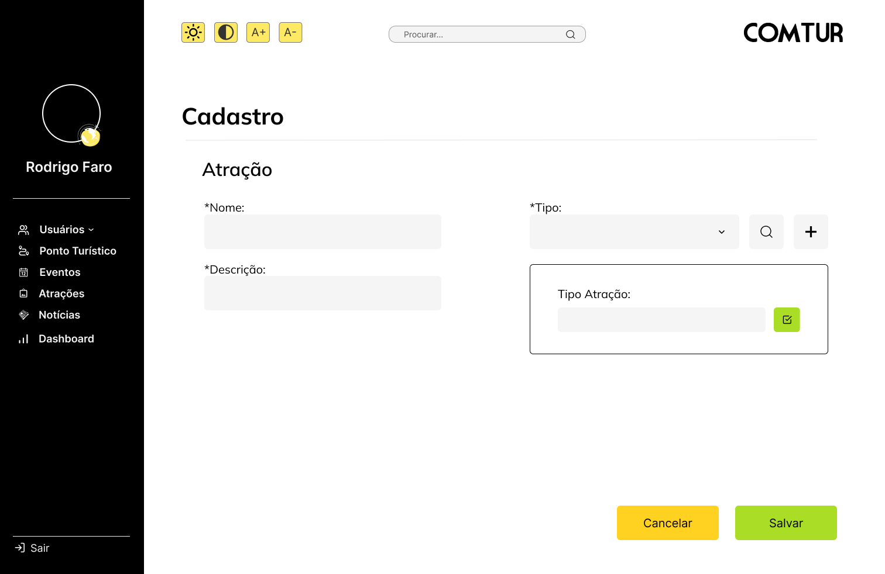

Fonte: Elaborada pelas autoras.

O protótipo de tela para o Cadastro de Atrações acima, no Comtur se configura como uma representação visual e interativa destinada a ilustrar a futura interface de usuário dedicada a esse processo. Inspirado pela abordagem de Bill Buxton, pesquisador em interação humano-computador, o protótipo busca proporcionar uma experiência antecipada e tangível do design proposto. Este protótipo apresenta áreas de preenchimento intuitivas, como nome, descrição e localização, visando uma fácil compreensão e inserção de dados pelos administradores do Comtur. A iteração rápida e o feedback contínuo provenientes desse protótipo, seguindo os princípios destacados por Jakob Nielsen, são cruciais para refinar a interface, garantindo uma experiência de usuário eficaz no momento do cadastro de atrações. Este processo iterativo e visual, alinhado às práticas de design centrado no usuário, contribui para a identificação precoce de melhorias necessárias, promovendo a eficiência no desenvolvimento do Comtur.

# BANCO DE DADOS

## Modelo Entidade Relacionamento

O Modelo Entidade-Relacionamento (MER), segundo o livro “Banco de dados: projeto e implementação” oferece uma representação visual das entidades (representação de objetos do mundo real), atributos (características de uma entidade) e relacionamentos (conexão entre diferentes entidades) que constituem o sistema de armazenamento de dados. É uma ferramenta que auxilia na captura de relações complexas e na estruturação dos dados de maneira compreensível.

Figura — Mapeamento do Objeto Relacional

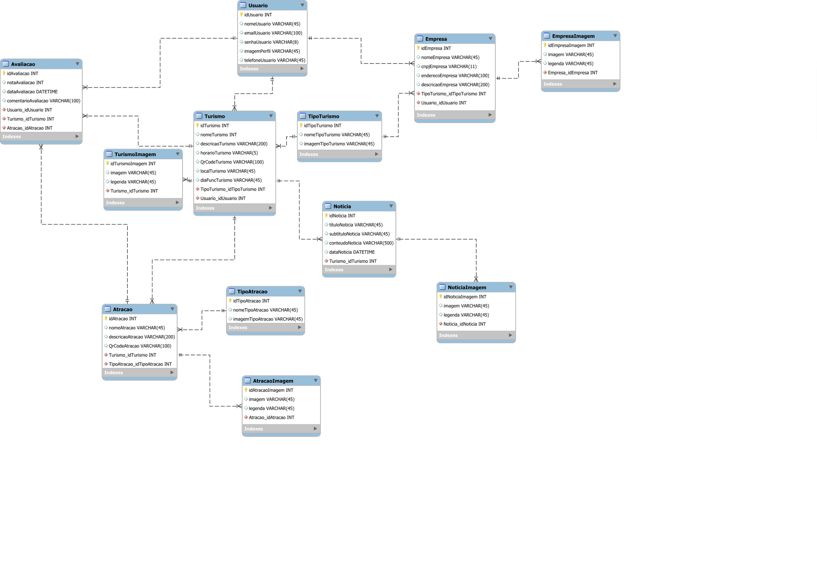

Fonte: Elaborado pelos autores.

## Script das Tabelas

Script das tabelas, conforme abordado no livro “Banco de dados: Projeto e Implementação”, são as instruções ou comandos escritos em uma linguagem de consulta estruturada (SQL) para criar, modificar ou excluir tabelas em um banco de dados. Esses scripts são utilizados para definir a estrutura de um banco de dados relacional, incluindo as tabelas, campo e restrições.

Quadro — Script SQL – Tabela TipoTurismo

|  |
| --- |
| CREATE TABLE tipoturismo (  tipoturismoid integer GENERATED BY DEFAULT AS IDENTITY,  nome character varying(50) NOT NULL,  imagemtipoturismo text NULL,  usuarioid integer NOT NULL,  CONSTRAINT "PK_tipoturismo" PRIMARY KEY (tipoturismoid),  CONSTRAINT "FK_tipoturismo_usuario_usuarioid" FOREIGN KEY (usuarioid) REFERENCES usuario (usuarioid) ON DELETE CASCADE  ); |

Fonte: Elaborado pelos autores.

Quadro — Script SQL – Tabela TipoAtracao

|  |
| --- |
| CREATE TABLE tipoatracao (  tipoatracaoid integer GENERATED BY DEFAULT AS IDENTITY,  nome character varying(50) NOT NULL,  usuarioid integer NOT NULL,  CONSTRAINT "PK_tipoatracao" PRIMARY KEY (tipoatracaoid),  CONSTRAINT "FK_tipoatracao_usuario_usuarioid" FOREIGN KEY (usuarioid) REFERENCES usuario (usuarioid) ON DELETE CASCADE  ); |

Fonte: Elaborado pelos autores.

Quadro — Script SQL – Tabela Noticia

|  |
| --- |
| CREATE TABLE noticia (  noticiaid integer GENERATED BY DEFAULT AS IDENTITY,  titulo text NOT NULL,  subtitulo text NOT NULL,  conteudo text NOT NULL,  datapublicacao date NOT NULL,  horapublicacao text NOT NULL,  usuarioid integer NOT NULL,  idturismo integer NULL,  CONSTRAINT "PK_noticia" PRIMARY KEY (noticiaid),  CONSTRAINT "FK_noticia_turismo_idturismo" FOREIGN KEY (idturismo) REFERENCES turismo (turismoid) ON DELETE CASCADE,  CONSTRAINT "FK_noticia_usuario_usuarioid" FOREIGN KEY (usuarioid) REFERENCES usuario (usuarioid) ON DELETE CASCADE  ); |

Fonte: Elaborado pelos autores.

Quadro — Script SQL – Tabela Usuario

|  |
| --- |
| CREATE TABLE usuario (  usuarioid integer GENERATED BY DEFAULT AS IDENTITY,  nome character varying(50) NOT NULL,  telefone text NOT NULL,  emailusuario text NOT NULL,  senhausuario text NOT NULL,  tipousuario integer NOT NULL,  imagemperfilusuario text NULL,  CONSTRAINT "PK_usuario" PRIMARY KEY (usuarioid)  ); |

Fonte: Elaborado pelos autores.

Quadro — Script SQL – Tabela Avaliação

|  |
| --- |
| CREATE TABLE avaliacao (  avaliacaoid integer GENERATED BY DEFAULT AS IDENTITY,  notaavaliacao character varying(50) NOT NULL,  dataavaliacao date NOT NULL,  CONSTRAINT "PK_avaliacao" PRIMARY KEY (avaliacaoid),  CONSTRAINT "FK_avaliacao_usuario_usuarioid" FOREIGN KEY (usuarioid) REFERENCES usuario (usuarioid) ON DELETE CASCADE  CONSTRAINT "FK_avaliacao_turismo_idturismo" FOREIGN KEY (idturismo) REFERENCES turismo (turismoid) ON DELETE CASCADE,  CONSTRAINT "FK_avaliacao_atracao_idatracao" FOREIGN KEY (idatracao) REFERENCES atracao (atracaoid) ON DELETE CASCADE  ); |

Fonte: Elaborado pelos autores.

Quadro — Script SQL – Tabela Turismo

|  |
| --- |
| CREATE TABLE turismo (  turismoid integer GENERATED BY DEFAULT AS IDENTITY,  nome character varying(50) NOT NULL,  descricao text NOT NULL,  horario text NOT NULL,  qrcode text NOT NULL,  local text NOT NULL,  diafuncionamento text NOT NULL,  usuarioid integer NOT NULL,  idtipoturismo integer NOT NULL,  "TipoTurismoModelId" integer NULL,  CONSTRAINT "PK_turismo" PRIMARY KEY (turismoid),  CONSTRAINT "FK_turismo_tipoturismo_TipoTurismoModelId" FOREIGN KEY ("TipoTurismoModelId") REFERENCES tipoturismo (tipoturismoid),  CONSTRAINT "FK_turismo_tipoturismo_idtipoturismo" FOREIGN KEY (idtipoturismo) REFERENCES tipoturismo (tipoturismoid) ON DELETE CASCADE,  CONSTRAINT "FK_turismo_usuario_usuarioid" FOREIGN KEY (usuarioid) REFERENCES usuario (usuarioid) ON DELETE CASCADE  ); CONSTRAINT "FK_administrador_turismo" FOREIGN KEY ("Administrador") REFERENCES administrador (administradorid)  ); |

Fonte: Elaborado pelos autores.

Quadro — Script SQL – Tabela Atração

|  |
| --- |
| CREATE TABLE atracao (  atracaoid integer GENERATED BY DEFAULT AS IDENTITY,  nome text NOT NULL,  descricao text NOT NULL,  qrcode text NOT NULL,  idtipoatracao integer NOT NULL,  idturismo integer NOT NULL,  usuarioid integer NOT NULL,  "TipoAtracaoModelId" integer NULL,  CONSTRAINT "PK_atracao" PRIMARY KEY (atracaoid),  CONSTRAINT "FK_atracao_tipoatracao_TipoAtracaoModelId" FOREIGN KEY ("TipoAtracaoModelId") REFERENCES tipoatracao (tipoatracaoid),  CONSTRAINT "FK_atracao_tipoatracao_idtipoatracao" FOREIGN KEY (idtipoatracao) REFERENCES tipoatracao (tipoatracaoid) ON DELETE CASCADE,  CONSTRAINT "FK_atracao_turismo_idturismo" FOREIGN KEY (idturismo) REFERENCES turismo (turismoid) ON DELETE CASCADE,  CONSTRAINT "FK_atracao_usuario_usuarioid" FOREIGN KEY (usuarioid) REFERENCES usuario (usuarioid) ON DELETE CASCADE  ); |

Fonte: Elaborado pelos autores.

Quadro — Script SQL – Tabela Empresa

|  |
| --- |
| CREATE TABLE empresa (  empresaid integer GENERATED BY DEFAULT AS IDENTITY,  nome character varying(50) NOT NULL,  cnpj text NOT NULL,  endereco text NOT NULL,  descricao text NOT NULL,  tipoturismoid integer NOT NULL,  usuarioid integer NOT NULL,  "TipoTurismoModelId" integer NULL,  CONSTRAINT "PK_empresa" PRIMARY KEY (empresaid),  CONSTRAINT "FK_empresa_tipoturismo_TipoTurismoModelId" FOREIGN KEY ("TipoTurismoModelId") REFERENCES tipoturismo (tipoturismoid),  CONSTRAINT "FK_empresa_tipoturismo_tipoturismoid" FOREIGN KEY (tipoturismoid) REFERENCES tipoturismo (tipoturismoid) ON DELETE CASCADE,  CONSTRAINT "FK_empresa_usuario_usuarioid" FOREIGN KEY (usuarioid) REFERENCES usuario (usuarioid) ON DELETE CASCADE  ); |

Fonte: Elaborado pelos autores.

Quadro — Script SQL – Tabela AtracaoImagem

|  |
| --- |
| CREATE TABLE imagematracao (  imagematracaoid integer GENERATED BY DEFAULT AS IDENTITY,  imagem text NOT NULL,  legendaimagem text NOT NULL,  idatracao integer NOT NULL,  usuarioid integer NOT NULL,  CONSTRAINT "PK_imagematracao" PRIMARY KEY (imagematracaoid),  CONSTRAINT "FK_imagematracao_atracao_idatracao" FOREIGN KEY (idatracao) REFERENCES atracao (atracaoid) ON DELETE CASCADE,  CONSTRAINT "FK_imagematracao_usuario_usuarioid" FOREIGN KEY (usuarioid) REFERENCES usuario (usuarioid) ON DELETE CASCADE  ); |

**Fonte: Elaborados pelos autores.**

Quadro — Script SQL – Tabela NoticiaImagem

|  |
| --- |
| CREATE TABLE imagemnoticia (  imagemnoticiaid integer GENERATED BY DEFAULT AS IDENTITY,  legendaimagem text NOT NULL,  imagem text NOT NULL,  idnoticia integer NOT NULL,  usuarioid integer NOT NULL,  CONSTRAINT "PK_imagemnoticia" PRIMARY KEY (imagemnoticiaid),  CONSTRAINT "FK_imagemnoticia_noticia_idnoticia" FOREIGN KEY (idnoticia) REFERENCES noticia (noticiaid) ON DELETE CASCADE,  CONSTRAINT "FK_imagemnoticia_usuario_usuarioid" FOREIGN KEY (usuarioid) REFERENCES usuario (usuarioid) ON DELETE CASCADE  ); |

**Fonte: Elaborados pelos autores.**

Quadro — Script SQL – Tabela TurismoImagem

|  |
| --- |
| CREATE TABLE imagemturismo (  imagemturismoid integer GENERATED BY DEFAULT AS IDENTITY,  imagem text NOT NULL,  legendaimagem text NOT NULL,  idturismo integer NOT NULL,  usuarioid integer NOT NULL,  CONSTRAINT "PK_imagemturismo" PRIMARY KEY (imagemturismoid),  CONSTRAINT "FK_imagemturismo_turismo_idturismo" FOREIGN KEY (idturismo) REFERENCES turismo (turismoid) ON DELETE CASCADE,  CONSTRAINT "FK_imagemturismo_usuario_usuarioid" FOREIGN KEY (usuarioid) REFERENCES usuario (usuarioid) ON DELETE CASCADE  ); |

**Fonte: Elaborados pelos autores.**

Quadro — Script SQL – Tabela EmpresaImagem

|  |
| --- |
| CREATE TABLE imagemempresa (  imagemempresaid integer GENERATED BY DEFAULT AS IDENTITY,  legendaimagem text NOT NULL,  imagem text NOT NULL,  idempresa integer NOT NULL,  usuarioid integer NOT NULL,  CONSTRAINT "PK_imagemempresa" PRIMARY KEY (imagemempresaid),  CONSTRAINT "FK_imagemempresa_empresa_idempresa" FOREIGN KEY (idempresa) REFERENCES empresa (empresaid) ON DELETE CASCADE,  CONSTRAINT "FK_imagemempresa_usuario_usuarioid" FOREIGN KEY (usuarioid) REFERENCES usuario (usuarioid) ON DELETE CASCADE  ); |

**Fonte: Elaborados pelos autores.**

# ARQUITETURA DE SOFTWARE

A arquitetura de software, conforme delineada por Grady Booch, renomado engenheiro de software, constitui a estrutura essencial que orienta o desenvolvimento da aplicação, traduzindo requisitos do sistema em uma representação tangível. No âmbito do projeto Comtur, a arquitetura de software representa a espinha dorsal do sistema, proporcionando uma visão organizada e coesa de como os componentes interagem entre si. Como ressaltado por Ralph Johnson, um dos autores do livro "Design Patterns: Elements of Reusable Object-Oriented Software", a arquitetura de software é o "esqueleto" que sustenta a aplicação, delineando as relações entre os diversos módulos e garantindo uma estrutura robusta.

A necessidade de uma arquitetura sólida no Comtur transcende a mera organização do código. Conforme preconiza Martin Fowler, especialista em arquitetura de software, "a arquitetura é importante para lidar com a complexidade inerente ao desenvolvimento de software". No contexto do Comtur, a complexidade do sistema exige uma arquitetura bem definida para facilitar não apenas a implementação atual, mas também a manutenção futura e a expansão do projeto.

Assim, a arquitetura de software no Comtur não é apenas uma formalidade técnica, mas uma estratégia fundamental para assegurar a clareza na concepção, a facilidade na evolução e a capacidade de adaptação às demandas emergentes. Nesse sentido, ela se revela como um guia orientador essencial, seguindo as palavras de Fred Brooks, autor de "The Mythical Man-Month": "Arquitetura é sobre as partes do sistema e as suas interações. Essa é a tarefa central de qualquer arquitetura."

## 6.1 Arquitetura de desenvolvimento utilizada

O desenvolvimento do projeto Comtur incorporou uma arquitetura em camadas, inspirada em diretrizes promovidas por especialistas em engenharia de software renomados. A implementação da API em C# reflete a escolha de uma linguagem respaldada por práticas sólidas, com influência de líderes da indústria como Anders Hejlsberg, arquiteto-chefe da linguagem C# na Microsoft. A opção pelo React para a interface do usuário segue a recomendação de especialistas como Jordan Walke, um dos desenvolvedores principais do React, destacando-se pela capacidade de criar componentes reutilizáveis e uma experiência de usuário dinâmica. A utilização do framework Tailwind CSS, reconhecido por sua abordagem prática no design e estilização, alinha-se às práticas sugeridas por Adam Wathan, criador do Tailwind CSS, e reflete uma tendência moderna na comunidade de desenvolvimento.

O fluxo de interação do usuário no sistema inicia-se com uma requisição, seguindo as práticas recomendadas por especialistas em segurança de dados como Troy Hunt e sua ênfase na validação rigorosa dos dados na camada de Controllers. Validados, esses dados são encaminhados para a camada de Repositories, adotando conceitos disseminados por especialistas em arquitetura de software como Martin Fowler, que propõe uma abordagem eficiente para a persistência de dados.

Na camada de Repositories, a criação do método de post como uma interface para a persistência de dados segue as recomendações de Robert C. Martin, conhecido como "Uncle Bob", para design de código limpo e coeso. Esta camada age como intermediária entre a lógica de negócios e a manipulação de dados no banco, implementando princípios sugeridos por especialistas em arquitetura de software como Eric Evans, autor do livro "Domain-Driven Design".

A camada de Services desempenha um papel central na execução da lógica de negócios, adotando práticas propostas por Michael Feathers, defensor da escrita de código testável e de fácil manutenção. A integração eficaz entre a camada de Services e a DBContext segue as melhores práticas de desenvolvimento sugeridas por especialistas como Scott Guthrie, Vice-Presidente Executivo da Microsoft Cloud + AI, garantindo uma comunicação suave e eficiente entre a aplicação e o banco de dados do Comtur.

Os dados são, então, persistidos no banco de dados, consolidando a integridade e confiabilidade do sistema, em conformidade com as práticas recomendadas por especialistas em persistência de dados como Joe Celko. Essa abordagem em camadas, influenciada por princípios e práticas recomendadas de especialistas renomados, não apenas facilita a manutenção do código e a adição de novos recursos, mas também estabelece uma clara separação de responsabilidades entre as diferentes partes da aplicação, promovendo uma arquitetura flexível e escalável.

As ferramentas empregadas no âmbito do projeto Comtur abrangem softwares, linguagens de programação, ambientes de desenvolvimento e outras aplicações, cada uma desempenhando funções específicas durante o ciclo de vida do sistema. Conforme ressalta Anders Hejlsberg, arquiteto-chefe da linguagem C# na Microsoft, "a escolha da linguagem de programação é crucial para o sucesso do projeto, influenciando diretamente na clareza e eficiência da lógica de negócios implementada."

Essas ferramentas são imperativas, uma vez que, conforme destaca Martin Fowler, especialista em padrões de arquitetura de software, elas proporcionam funcionalidades especializadas que simplificam tarefas complexas e aumentam a eficiência global do desenvolvimento. Do ponto de vista de Scott Guthrie, Vice-Presidente Executivo da Microsoft Cloud + AI, "a seleção cuidadosa de ambientes de desenvolvimento, como o Visual Studio, contribui para uma codificação eficiente e para a manutenção da qualidade do software."

A escolha cuidadosa de tecnologias, respaldada por especialistas e líderes de renome, como C# e React, reflete a preferência por ferramentas estabelecidas e amplamente reconhecidas no desenvolvimento de software. O uso do Tailwind CSS, também endossado por especialistas em design de interfaces como Adam Wathan, reforça o compromisso com uma experiência de usuário intuitiva e atraente. Essa arquitetura estruturada, moldada por princípios e práticas recomendadas de especialistas, convergem para assegurar eficiência, flexibilidade e desempenho no Comtur, fornecendo não apenas uma experiência sólida para os usuários atuais, mas também uma base robusta para futuras iterações e aprimoramentos do sistema.

## 6.1.1 Linguagem de Programação C#

Figura — Imagem da Logo do C#



Fonte: Medium (2019).

Acima temos a logo da linguagem implementada no projeto Comtur, o C# desempenha um papel crucial na construção de uma API robusta e eficiente. Como destacado por Anders Hejlsberg, arquiteto-chefe da linguagem C# na Microsoft, "C# é projetado para ser uma linguagem de programação simples, moderna e orientada a objetos". Essa escolha linguística alinha-se à necessidade de uma sintaxe clara e estruturada, facilitando o desenvolvimento de lógica de negócios coesa e de fácil manutenção.

Martin Fowler, especialista em padrões de arquitetura de software, ressalta que "C# é particularmente adequado para a implementação de arquiteturas em camadas". No contexto do Comtur, que adota uma arquitetura em camadas para promover coesão e flexibilidade, a escolha do C# contribui para uma estrutura organizacional do código-fonte que facilita a compreensão e a manutenção.

Além disso, Scott Guthrie, Vice-Presidente Executivo da Microsoft Cloud + AI, destaca a integração do C# com o ecossistema .NET, fornecendo acesso a uma ampla gama de bibliotecas e ferramentas. Essa integração eficaz é essencial para garantir a comunicação suave entre as diferentes camadas da aplicação e o banco de dados do Comtur, proporcionando uma base sólida para o desenvolvimento sustentável da API. Em suma, a escolha do C# no Comtur não apenas se baseia em sua elegância e simplicidade, mas também em sua adaptabilidade e integração eficaz, atendendo aos requisitos específicos de uma aplicação centrada em dados e funcionalidades avançadas.

## 6.1.2 Visual Studio

Figura — Logo do Visual Studio



Fonte: 1000 Logos (2023).

Acima temos a logo do Visual Studio que foi escolhido como ambiente de desenvolvimento para a implementação da API em C# no projeto Comtur, respaldada por sua reputação consolidada e recursos abrangentes. Como enfatiza Anders Hejlsberg, arquiteto-chefe da linguagem C# na Microsoft, o Visual Studio é reconhecido por sua robustez e conjunto de ferramentas integradas, proporcionando um ambiente de desenvolvimento completo para a criação de aplicativos empresariais de alta qualidade.

Martin Fowler, especialista em padrões de arquitetura de software, destaca que o Visual Studio oferece funcionalidades avançadas para a implementação de arquiteturas em camadas, facilitando a estruturação e organização do código-fonte. Essa capacidade é crucial para o projeto Comtur, que adota uma arquitetura em camadas para garantir coesão e flexibilidade no desenvolvimento.

A integração do Visual Studio com o ecossistema .NET é outro ponto destacado por especialistas como Scott Guthrie, Vice-Presidente Executivo da Microsoft Cloud + AI. Essa integração eficiente simplifica o processo de desenvolvimento em C#, permitindo uma comunicação fluida entre as diferentes camadas da aplicação e o banco de dados do Comtur.

Portanto, ao optar pelo Visual Studio como ambiente principal para o desenvolvimento da API em C#, a equipe do projeto Comtur busca não apenas uma ferramenta consolidada e poderosa, mas também um ambiente que facilite a implementação de boas práticas de arquitetura e proporcione um fluxo de trabalho eficaz para a criação de uma aplicação escalável e de alta qualidade.

## 6.1.3 Linguagem de Programação React

Figura 42 — Logo do React



Fonte: Logos World (2023).

Na figura acima, podemos ver a logo do React, uma biblioteca de JavaScript desenvolvida pelo Facebook, projetada para facilitar a criação de interfaces de usuário dinâmicas e eficientes. Baseando-se no conceito de componentes reutilizáveis, React simplifica a construção de interfaces interativas, tornando-as mais escaláveis e fáceis de manter. No contexto do projeto Comtur, React foi adotado para a implementação da interface do usuário, proporcionando uma experiência de usuário responsiva e atraente. Com a capacidade de criar componentes independentes, React permite a modularidade do código, facilitando a manutenção e a adição de novos recursos ao longo do tempo. Além disso, seu modelo de atualização eficiente do DOM (Document Object Model) contribui para um desempenho ágil, crucial para uma aplicação que visa oferecer uma experiência de usuário fluida ao explorar pontos turísticos, notícias e eventos da cidade no Comtur. Ao utilizar React no projeto, há uma vantagem significativa na construção de uma interface intuitiva e responsiva, alinhada com as expectativas modernas de experiência do usuário na web.

A implementação da interface do usuário, utilizando React, foi conduzida no ambiente de desenvolvimento Visual Studio Code. Reconhecido por sua leveza, extensibilidade e ampla aceitação na comunidade de desenvolvimento, o Visual Studio Code proporcionou um ambiente ágil e eficiente para a criação de componentes reutilizáveis e a construção dinâmica da interface do usuário. Sua integração com ferramentas modernas de desenvolvimento web e extensões especializadas para React contribuíram para uma experiência de codificação produtiva e centrada no desenvolvedor.

## 6.1.4 Visual Studio Code

Figura 43 — Logo do Visual Studio Code



Fonte: Logos World (2021).

A escolha do Visual Studio Code como ambiente de desenvolvimento para o projeto Comtur reflete a preferência por uma ferramenta versátil e amplamente adotada na comunidade de desenvolvimento. Como destacado por Martin Fowler, renomado autor e defensor de práticas ágeis, o Visual Studio Code é reconhecido por sua leveza, simplicidade e extensibilidade, proporcionando um ambiente de codificação eficiente e centrado no desenvolvedor. Através de sua interface intuitiva e suporte robusto para diversas linguagens de programação, o Visual Studio Code se destaca como uma escolha versátil, como observa Chris Dias, gerente de programa da Microsoft, afirmando que "o VS Code foi projetado para ser uma ferramenta leve, mas poderosa, que atende às necessidades de desenvolvedores modernos".

Além disso, o Visual Studio Code se integra perfeitamente ao ecossistema do React, conforme mencionado por Jordan Walke, um dos desenvolvedores principais do React. Sua extensibilidade permite a incorporação de plug-ins e extensões especializadas para React, facilitando o desenvolvimento de componentes reutilizáveis e a construção dinâmica da interface do usuário. Dessa forma, a escolha do Visual Studio Code para o desenvolvimento com React no projeto Comtur está alinhada com a busca por uma ferramenta que não apenas atenda às exigências técnicas, mas também proporcione uma experiência de codificação ágil e eficaz para a equipe de desenvolvimento.

## 6.1.5 PostgreSQL

Figura 11 — Logo do PostgreSQL



Fonte: Logos World (2022).

A figura acima, contém a logo do PostgreSQL, que desempenha um papel crucial na gestão eficiente do banco de dados e na garantia da integridade dos dados. O PostgreSQL, como ressaltado por Dave Page, diretor do projeto PostgreSQL, é uma poderosa base de dados relacional de código aberto, reconhecida por sua confiabilidade e recursos avançados. "O PostgreSQL oferece um robusto sistema de gerenciamento de dados, suportando transações ACID e proporcionando flexibilidade para atender a uma variedade de necessidades de aplicativos", destaca Page.

A escolha do PGAdmin como ferramenta de administração do PostgreSQL é respaldada pela sua interface intuitiva e recursos abrangentes. Conforme afirmado por Joe Conway, membro sênior da comunidade PostgreSQL, "o PGAdmin é uma ferramenta essencial para administrar o PostgreSQL, permitindo visualizar e manipular dados, criar consultas complexas e gerenciar esquemas de banco de dados de maneira eficaz."

A integração do PGAdmin com o PostgreSQL facilita tarefas críticas, desde a criação e modificação de tabelas até a execução de consultas complexas. Scott Guthrie, Vice-Presidente Executivo da Microsoft Cloud + AI, destaca a importância de ferramentas de gerenciamento eficientes, afirmando que "o uso do PGAdmin agrega valor à administração do PostgreSQL, proporcionando uma experiência simplificada e eficaz para os desenvolvedores e administradores de banco de dados."

A escolha do PostgreSQL e do PGAdmin no Comtur é embasada na necessidade de um sistema robusto de gerenciamento de banco de dados e de uma ferramenta intuitiva para administrar dados de maneira eficiente. Essa combinação, respaldada por especialistas renomados, assegura a confiabilidade e a eficácia na gestão do banco de dados, contribuindo para a estabilidade e integridade do sistema como um todo.

Em síntese, a arquitetura de software no projeto Comtur emerge como a espinha dorsal que sustenta a concepção, desenvolvimento e evolução contínua da aplicação. Inspirada pelas palavras de Grady Booch, que a define como a estrutura fundamental que traduz os requisitos em uma representação tangível, e reforçada por especialistas como Martin Fowler e Ralph Johnson, a arquitetura no Comtur não é apenas uma questão de organização do código, mas sim uma estratégia indispensável para lidar com a complexidade inerente ao desenvolvimento de software.

Ao adotar uma abordagem coesa e bem definida na escolha de linguagens, ferramentas, e na implementação de arquiteturas em camadas, o Comtur busca não apenas atender às exigências técnicas, mas também garantir clareza, manutenibilidade e adaptabilidade futura. A combinação de tecnologias como C# e React, apoiada por ambientes de desenvolvimento robustos como Visual Studio e Visual Studio Code, representa um compromisso com a excelência na construção da lógica de negócios e da interface do usuário.

A gestão eficiente do banco de dados, conduzida pelo PostgreSQL e administrada pelo PGAdmin, destaca a importância de escolhas estratégicas em todas as fases do desenvolvimento. Ao seguir os princípios de arquitetura delineados por especialistas renomados, o Comtur assegura uma base sólida para a expansão futura, a manutenção eficaz e a sustentabilidade do sistema. Nesse contexto, a arquitetura de software não é apenas uma camada técnica, mas sim um alicerce vital que guia o projeto em direção à eficiência, escalabilidade e sucesso duradouro.

## 6.2 Telas do sistema

As telas de um sistema representam as interfaces visuais através das quais os usuários interagem com as funcionalidades e informações disponíveis. Como salienta Don Norman, um pioneiro em design centrado no usuário, "a interface é o produto". Nesse contexto, as telas desempenham um papel crucial no Comtur, sendo a porta de entrada para usuários e administradores interagirem com as diversas funcionalidades do sistema.

A importância das telas no Comtur é evidenciada pelo fato de que constituem a primeira impressão do usuário em relação à aplicação, conforme ressaltado por Jakob Nielsen ao afirmar que "a primeira impressão é a mais importante". Telas intuitivas, claras e eficientes contribuem para uma experiência de usuário positiva, enquanto interfaces confusas ou desorganizadas podem resultar em frustração e dificuldades no uso do sistema.

Ao adotar práticas de design centrado no usuário, o Comtur busca garantir que suas telas sejam não apenas esteticamente agradáveis, mas também funcionais e adaptadas às necessidades dos usuários. Isso alinha-se com os princípios destacados por Steve Krug, autor de "Don't Make Me Think", que enfatiza a importância de interfaces que permitam aos usuários realizar tarefas de forma intuitiva, sem a necessidade de esforço cognitivo excessivo.

Figura 44 — Imagem da Tela Inicial do Administrador

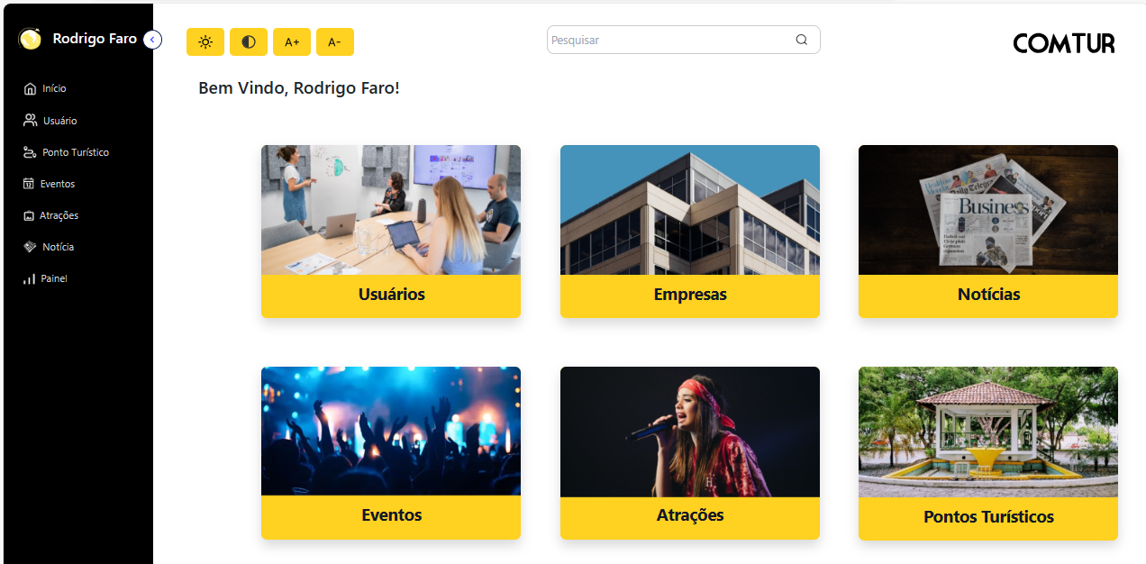

Fonte: Elaborado pelas autoras.

A tela inicial do administrador no sistema Comtur é projetada para fornecer uma visão consolidada e funcional das principais áreas e funcionalidades disponíveis. Inspirada por conceitos de design centrado no usuário, a tela destaca um Navbar superior para navegação rápida entre diferentes seções e um Sidebar à esquerda que oferece acesso direto a funcionalidades específicas. Seis cards dispostos no corpo principal fornecem atalhos visuais para áreas importantes, proporcionando uma experiência coesa e intuitiva para os administradores, refletindo a prioridade do Comtur em oferecer uma interface administrativa eficiente.

Figura 45 — Imagem da Tela de Cadastro de Noticia

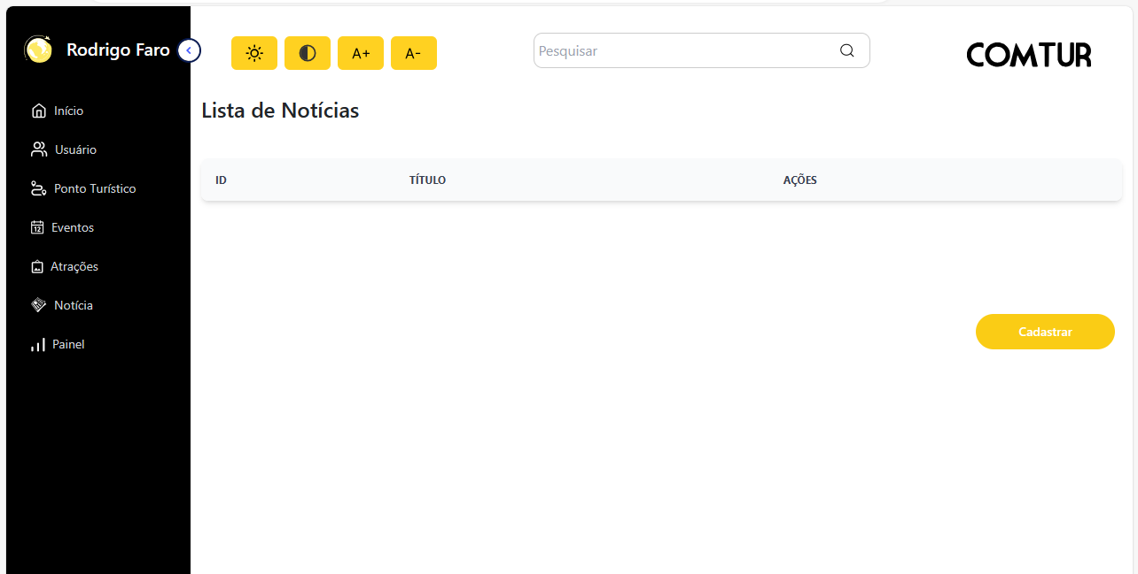

Fonte: Elaborado pelas autoras.

A tela de cadastro de notícias no sistema Comtur é concebida para simplificar o processo de inserção de informações relevantes. Inspirada por conceitos de usabilidade de Steve Krug, o design destaca áreas claras para título, conteúdo e data de publicação, facilitando a compreensão e inserção de dados. Botões de ação, como "Salvar" e "Cancelar", são estrategicamente posicionados para garantir uma interação eficiente. Essa abordagem busca otimizar a usabilidade durante o cadastro de notícias, proporcionando uma experiência intuitiva e centrada no usuário.

Figura — Imagem da Tela de Cadastro de Turismo e Tipo de Turismo

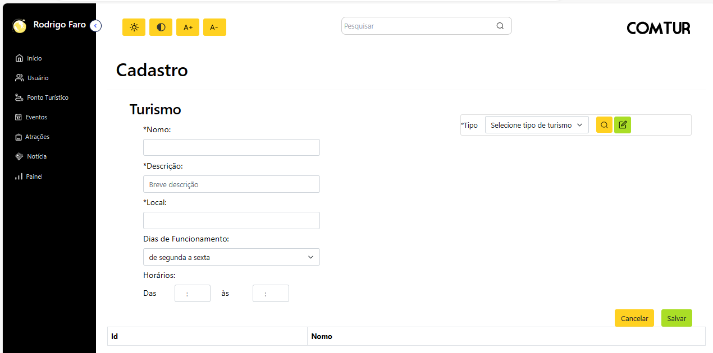

Fonte: Elaborado pelas autoras.

A tela de cadastro de turismo no sistema Comtur é desenvolvida para facilitar a inclusão e gestão de informações sobre pontos turísticos. Inspirada pelos princípios de Don Norman, o design destaca campos intuitivos para detalhes como nome, descrição e atrações associadas. Botões de ação, como "Salvar" e "Cancelar", são posicionados estrategicamente para promover uma interação eficiente. Essa abordagem visa otimizar a usabilidade durante o cadastro de informações turísticas, garantindo uma experiência de usuário eficaz e alinhada às melhores práticas de design centrado no usuário.

Figura — Imagem da Tela de Cadastro de Atrações e Tipo de Atrações

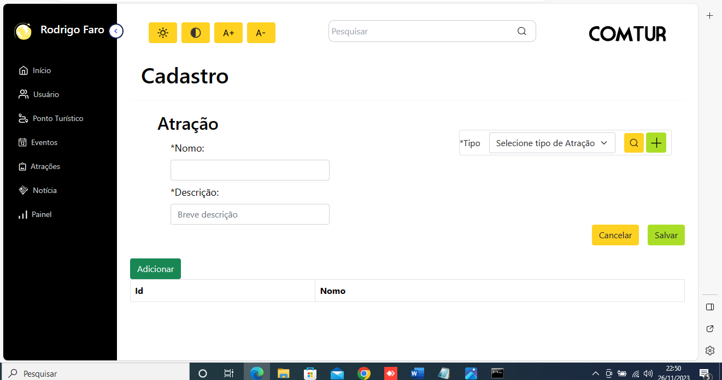

Fonte: Elaborado pelas autoras.

A tela de cadastro de atrações no Comtur é projetada para oferecer uma representação visual e interativa do processo de inserção de novas atrações turísticas. Inspirada pelos princípios de design de Bill Buxton, o layout destaca áreas de preenchimento para informações cruciais, como nome, descrição e localização, visando uma fácil compreensão e entrada de dados pelos administradores. A abordagem interativa do protótipo busca fornecer uma visão tangível do design proposto, permitindo iterações rápidas e feedback contínuo.

# CONCLUSÃO

À medida que a internet se consolida como uma ferramenta crucial no cenário do turismo, é imperativo que as cidades abracem estratégias inovadoras para promover seus destinos. Em meio a esse panorama, o projeto Comtur surge como uma resposta visionária para impulsionar o turismo em Jales, preenchendo lacunas identificadas e proporcionando uma experiência rica em conteúdo e interatividade.

A análise detalhada dos desafios atuais revelou a falta de uma presença online exclusiva para o turismo na cidade. A concentração do turismo na área de saúde, a falta de divulgação de locais turísticos menos conhecidos e a ausência de um sistema eficaz para conectar pontos culturais foram identificados como obstáculos significativos. O Comtur propõe não apenas superar esses desafios, mas transformá-los em oportunidades de crescimento e desenvolvimento.

Os requisitos funcionais cuidadosamente delineados refletem uma abordagem abrangente, desde a inclusão de botões de ação para atualização de registros até um sofisticado sistema de pesquisa. Isso não apenas promete destacar pontos turísticos, mas também proporcionar uma experiência envolvente para os usuários, conectando-os de maneira significativa à riqueza cultural de Jales.

Além disso, os requisitos não funcionais solidificam a visão do Comtur como um projeto de alta qualidade. Compatibilidade com diversos navegadores e dispositivos, um banco de dados eficiente e tecnologia de desenvolvimento robusta são elementos-chave que garantem a acessibilidade, confiabilidade e desempenho eficiente do sistema.

O Comtur não se limita a ser um mero guia turístico online; é uma iniciativa que visa integrar-se à comunidade local. A ênfase na segurança, revisão de conteúdo e a inclusão de um leitor de QR Code destacam a preocupação com a criação de um ambiente online confiável e interativo.

O potencial de impacto do Comtur transcende o setor do turismo. Ao gerar empregos, criar oportunidades de negócios e melhorar a qualidade de vida dos residentes e visitantes, o projeto se posiciona como um catalisador para o desenvolvimento sustentável em Jales.

Em suma, o desenvolvimento do software não apenas se mostra viável, mas promissor para transformar a experiência turística em Jales. Ao abraçar a inovação, conectar a comunidade e elevar os padrões de qualidade, o Comtur emerge como uma jornada promissora, pronta para deixar uma marca duradoura no turismo e no desenvolvimento da cidade.

# REFERÊNCIAS

1000 LOGOS (2023). **Logo Visual Studio**. <<https://1000logos.net/visual-studio-logo/>>. Acesso em: 20 nov.2023

BOOCH, G. (1991). **"Object-Oriented Analysis and Design with Applications."** Addison-Wesley.

BROOKS, F. P. (1995). **"The Mythical Man-Month: Essays on Software Engineering."** Addison-Wesley.

DELIBERATO, P. C. P. **Fisioterapia preventiva**: fundamentos e aplicações. São Paulo: Manole, 2002.

DIAS, E. C.; MELO, E. M. de. Políticas públicas em saúde e segurança no trabalho. In: MENDES, R. (Org.). **Patologia do trabalho**. 2. ed. atual. e ampl. São Paulo: Atheneu, 2007. v. 2. p. 1683-1720.

FOWLER, M. (2003). **"Patterns of Enterprise Application Architecture."** Addison-Wesley.

GUEDES, Gilleanes T. A. **UML 2 Uma Abordagem prática**, São Paulo: Novatec, 2009.

GUEDES, Gilleanes T. A. **UML Uma Abordagem prática**, 3 ed. São Paulo: Novatec, 2008.

JOHNSON, R., GAMMA, E., HELM, R., & VLISSIDES, J. (1994). "**Design Patterns: Elements of Reusable Object-Oriented Software."** Addison-Wesley.

KRUG, S. (2014). **"Don't Make Me Think."** New Riders.

LOGOS WORLD (2021). **Logo Visual Studio Code.** <<https://logos-world.net/wp-content/uploads/2023/08/React-Symbol.png>>. Acesso em: 20 nov.2023

LOGOS WORLD (2023). **Logo React.** <<https://logos-world.net/react-logo/>>. Acesso em: 20 nov.2023

MACHADO, F. N. R. **Banco de dados**: projeto e implementação. 4. Ed. São Paulo: Érica, 2020.

NIELSEN, J. (2006). **"Ten Usability Heuristics."**

NORMAN, D. A. (2002). **"The Design of Everyday Things."** Basic Books.

PÁDUA, P. F. W. **Engenharia de Sofware. 6. ed**. Porto Alegre: AMGH, 2010.

PRESSMAN, R. S. **Engenharia de Sofware: fundamentos, métodos e padrões. 3**. ed. Rio de Janeiro: LTC, 2015.

SOMMERVILLE, I. **Engenharia de Sofware. 10. ed.** São Paulo: Pearson Education do Brasil, 2018.

UNGER, Russ; CHANDLER, Carolyn. **O guia para projetar UX**. 1. Ed. São Paulo: Alta Books, 2009.

WATRALL, E; SIARTO, J. Use A Cabeça! **Web Design.** Alta Books, 2009.